Marktconsultatie FNO-site
Bijlage 1 – Projectnota
Inhoudsopgave
1. Context van het project 2
1.1. Situering 2
1.2. De erfgoedgebouwen 7
1.3. Planologische context 12
2. Wettelijke randvoorwaarden 14
2.1. Stedenbouwkundige voorschriften: RUP 136 – Bruggen naar Rabot (2009) 14
2.2. Beschermingsbesluit 15
2.3. Bodem 16
2.4. Brandweertoegankelijkheid 16
2.5. Ruimte voor (hemel)water 17
2.6. Mobiliteit en parkeerrichtlijnen 17
3. Ambities en visie op het project 18
3.1. Ambities voor de herontwikkeling 18
3.2. Visie op het project 19
3.3. Programmatorische visie op het project 24
3.4. Visie op het openbaar domein 27
4. Subsidiemogelijkheden 32
4.1. Erfgoedsubsidies 32
4.2. Subsidies voor sociaal wonen 33
5. Verdere beschikbare informatie 34

Context van het project

Situering

Geografische situering van het project
De FNO-site is gelegen langsheen de Verbindingsvaart en de Nieuwevaart (R40) in het noorden van de stad Gent en ligt tussen de woonwijk Bloemekenspark en ten zuiden van het KMO- en industriegebied de Wondelgemse Meersen en de U-connect site.
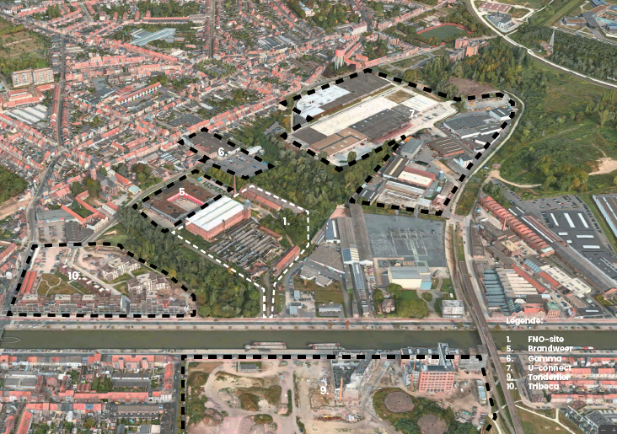
Figuur 1 - situering FNO-site
De benaming van het projectgebied is afkomstig van ‘Filature Nouvelle d’Orléans’, de voormalige katoenspinnerij die op het terrein was gevestigd. De katoenspinnerij bestond uit verschillende gebouwen, gebouwd tussen 1896 en 1956, die vandaag voor een deel zijn behouden, maar grotendeels leeg staan door het verdwijnen van de industriële activiteiten.
De meest waardevolle industriegebouwen werden in 1995 opgenomen op de lijst van beschermde monumenten.

Afbakening van het projectgebied en eigendomssituatie
Het projectgebied is ca 2,4 ha groot en wordt aan de noordelijke en zuidelijke kant begrensd door het Bloemekenspark, aan de zuidelijke kant door de evacuatieweg van de brandweer, aan de oostelijke kant door de Lieve en in het westen door de site van de brandweer van de Stad Gent.
De Stad Gent is eigenaar van de gronden en gebouwen van het projectgebied.

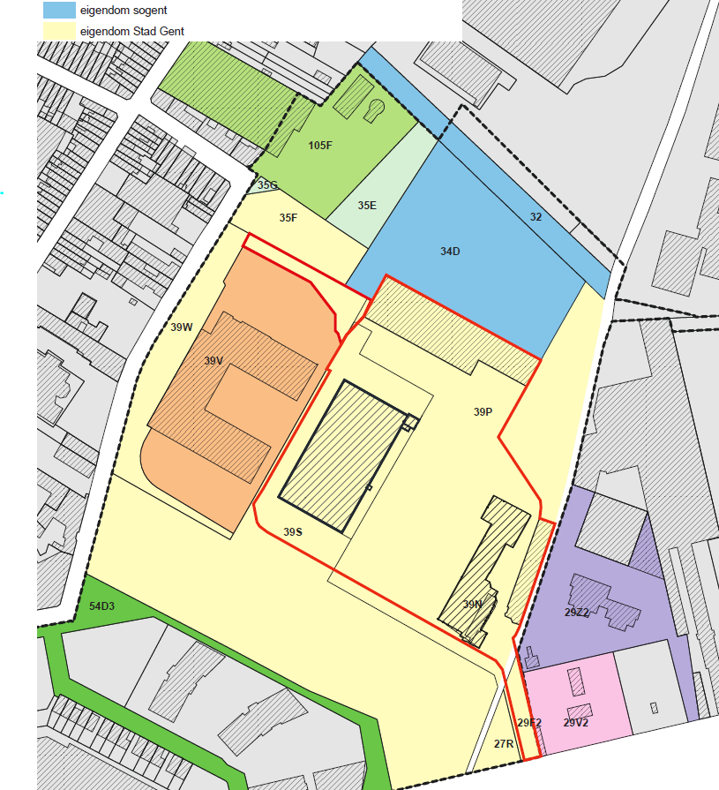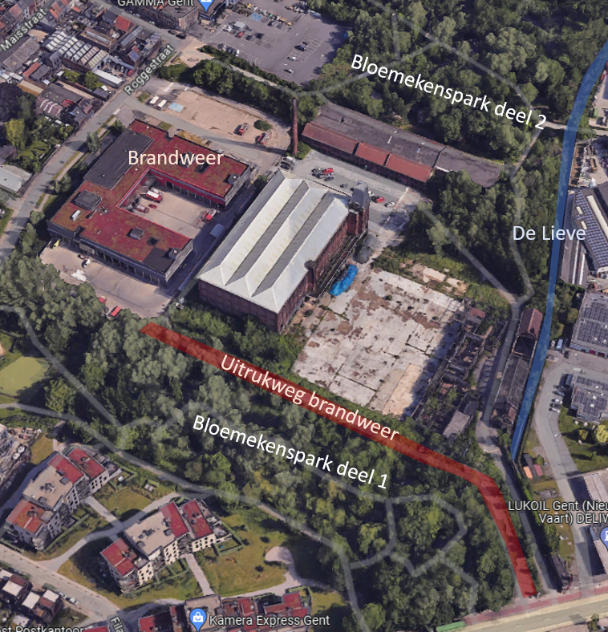
Figuur 2 - eigendomsstructuur en aanduiding projectzone

Beknopte historische situering
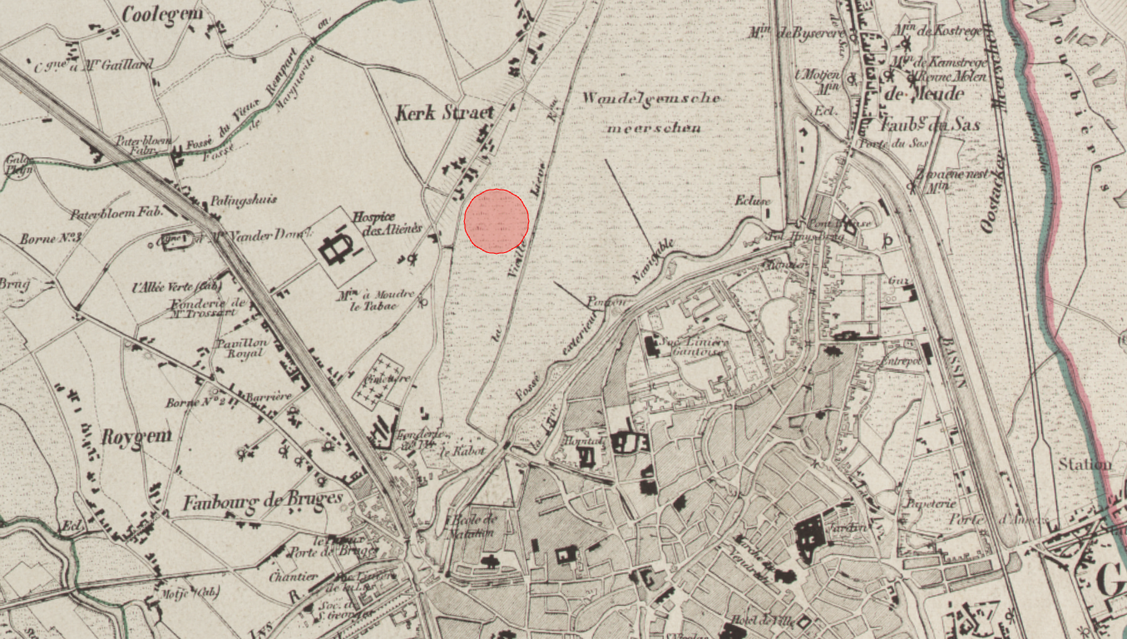
Figuur 3 - Vander Maelen kaart (1856) met aanduiding van de FNO-site
Het projectgebied bevindt zich in het destijds moerassig gebied ten noordwesten van de oude versterkte sluis, het zogenaamde “Rabot” op de 16de-eeuwse omwalling (Opgeëistenlaan - Blaisantvest). Naar het einde van de 19de eeuw breidde de stad territoriaal uit, vooral in noordelijke richting door de uitbouw van de haveninfrastructuur. Tussen 1885 en 1927 werden de gronden aan de haven en het kanaal tot Zelzate, waarbinnen ook het projectgebied gelegen is, bij de Stad Gent gevoegd.
De verkaveling en urbanisatie van dit gebied dateert van 1872, op initiatief van Gentse textielfabrikanten zoals de Hemptinne en de gebroeders De Smet, die hier een katoenfabriek oprichtten. Het gebied bleek een uitermate gunstige ligging voor industrievestigingen. Samen met de bijhorende woonwijken voor de arbeiders, ontstond een aanzienlijk industrieel stadsbeeld. Binnen het projectgebied werd op 12 juni 1896 de ‘Société Anonyme Cotonnière Nouvelle Orléans’ opgericht. De activiteiten van dit nieuwe bedrijf waren het spinnen, twijnen en weven van katoen. In de beginjaren groeide deze onderneming zeer snel. Tijdens de Tweede Wereldoorlog werd er hevig gevochten aan de Verbindingsvaart. De katoenspinnerij liep hierdoor schade op.
Op 4 maart 1957 fusioneerde het bedrijf met de Anc. Ets. De Waele & Röthlisberger tot de nieuwe vennootschap ‘Filature Nouvelle Orléans’. Het is de naam van deze vennootschap die nog altijd haar stempel op de site drukt: de FNO-site. De continue modernisering zorgde ervoor dat de firma bleef groeien en in 1969 een kleine 700 werknemers telde. Op haar hoogtepunt bestond het bedrijf uit een eerste spinnerij met sheddaken, burelen in Vlaamse Renaissancestijl en een katoenloods (1896), een tweede spinnerij in Manchesterstijl met stookplaats, schoorsteen, een machinekamer, een tweede katoenmagazijn en zelfs een paardenstal (1899), verschillende uitbreidingen en bijkomende burelen (tot 1968).
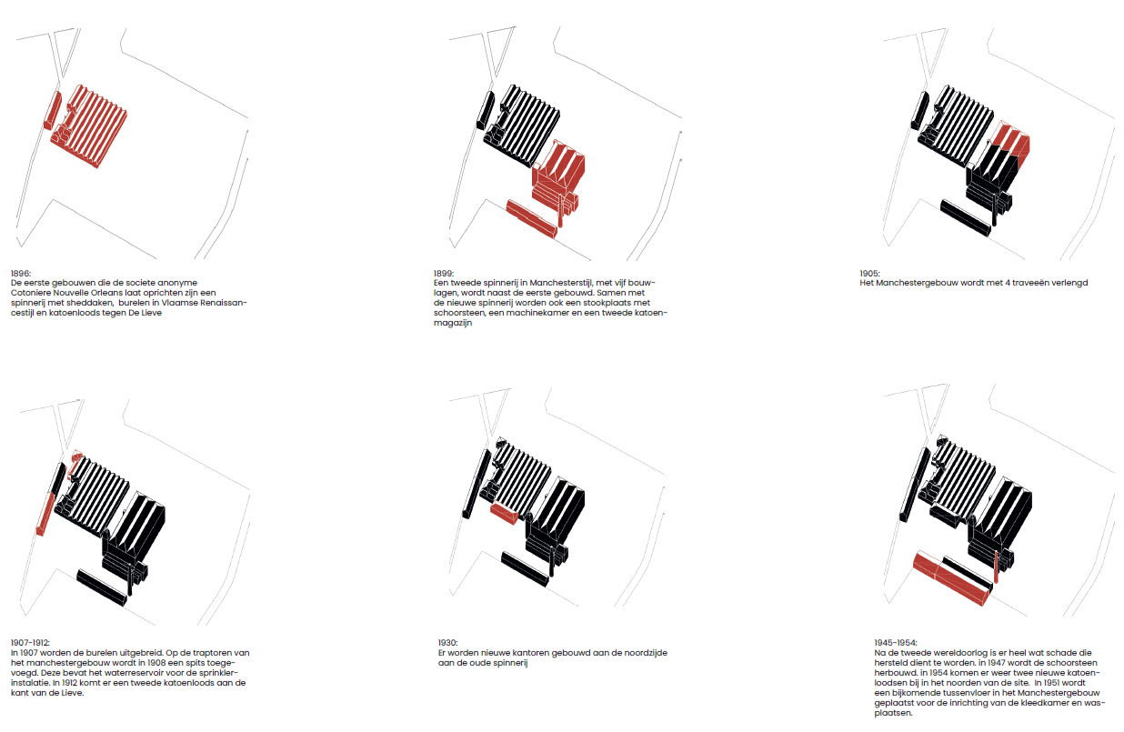

Vanaf de jaren 1960 ging het echter minder goed met de Belgische katoenindustrie. FNO schakelde eerst nog over op de verwerking van synthetische vezels, maar werd in 1972 overgenomen door de UCO-groep. Door de aanhoudende crisis in de textielsector werden de activiteiten steeds verder afgebouwd. In de jaren 1980 verdween de naam FNO geleidelijk en werd de site effectief een deel van UCO-Maïsstraat.
In 1990 werd de volledige site verkocht aan de Brusselse projectontwikkelaar Immoperel. Verschillende delen van de fabriek kwamen leeg te staan. Verval trad in en de stookplaats, de machinekamer, de paardenstal en één van de katoenloodsen werden zonder vergunning gesloopt. De sloop van het Manchestergebouw werd net op tijd een halt toegeroepen.
Op 3 januari 1995 werden het Manchestergebouw, de kantoorgebouwen uit 1896 en 1907, de schoorsteen en de oude katoenloodsen beschermd als monument omwille van de industrieel-archeologische waarde. De FNO-site staat sinds 1996 leeg. De Stad Gent heeft het westelijke deel van de FNO-site aangekocht in 2002 en het oostelijk deel in 2006. In 2005 werd de acclimatisatiekamer en een kantoorgebouwtje uit 1968 gesloopt om plaats te maken voor de realisatie van de brandweerkazerne. Het daaropvolgende jaar werd de brandweerkazerne gerealiseerd met de evacuatieweg (de uitrukweg) naar de Nieuwevaart en een buurtparking. De verwilderde boomgaard en volkstuintjes in het zuiden van de site werden omgevormd tot een buurtpark: het Bloemekenspark fase 1.
In 2021 werd omwille van de slechte staat, de gelijkvloerse spinnerij met sheddaken gesloopt. Eind februari 2022 werd de eerste spadesteek gegeven aan de uitbreiding van de brandweerkazerne.
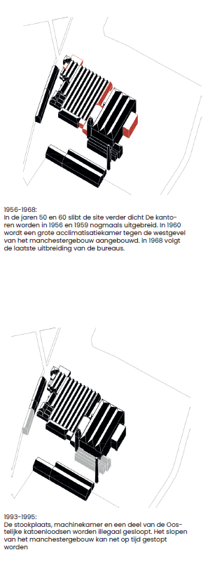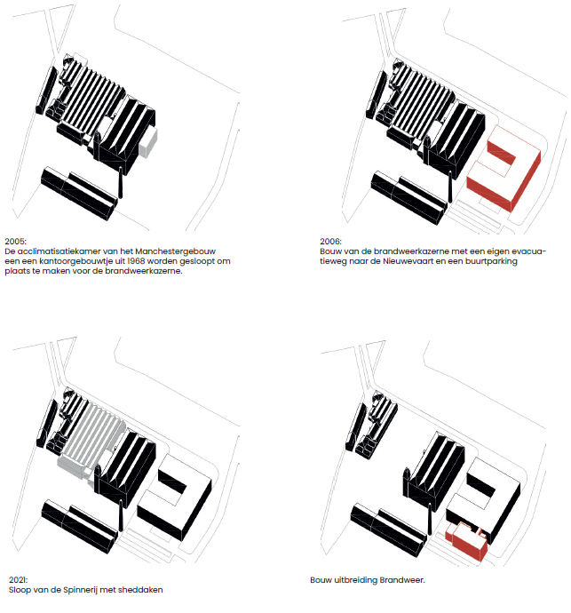

Omgeving en omliggende projecten
Bloemekenswijk
De Bloemekenswijk is een van de jongste wijken van Gent, met een diverse bevolking. Vanuit de lucht lijkt de Bloemekenswijk groen. Het meeste ‘groen’ is echter in privaat eigendom of maakt deel uit van de Westerbegraafplaats.
Het karakter van deze omgeving wordt sterk bepaald door de vroegere industriële activiteiten. Enerzijds door de aanwezigheid van nog in gebruik zijnde en verlaten industrieterreinen, en anderzijds door de typische opbouw van de Bloemekenswijk, die is ontstaan ten behoeve van de arbeiders die werden tewerkgesteld in de fabrieken. De buurt rondom de FNO-site is de laatste decennia dan ook sterk veranderd. Veel braakliggende terreinen en leegstaande fabrieken werden/worden omgevormd tot woningen, winkels, parken en publieke gebouwen: de UCO-site, Tribeca-site, de Vynckier-site, de aanleg van de Bloemekensparken, …
De FNO-site maakt deel uit van het stadsvernieuwingsproject ‘Het Getouw’. Dit stadsvernieuwingsproject investeert in groen, wonen en bedrijven voor de Bloemekenswijk. Het stadsbestuur communiceert over het stadsvernieuwingsproject onder de noemer ‘Het Getouw, verweven met de Bloemekenswijk’.
Bloemekenspark
De FNO-site bevindt zich tussen het geheel van Bloemekensparken die gefaseerd worden aangelegd. Het Bloemekenspark deel 1, ten zuiden van het projectgebied, werd opgeleverd in 2015. Het Bloemekenspark deel 2, ten noorden van het projectgebied, grenzend aan de parking van de Gamma en de UCO-site, werd opgeleverd in 2019. De aanleg van het laatste en meest noordelijke deel (deel 3) wordt in 2026 gepland: de open ruimte rond de voormalige UCO-gebouwen met de aanpalende straten worden heringericht tot parkzone. Uiteindelijk wordt het Bloemekenspark een wijkpark van ongeveer 8,5 ha groot.
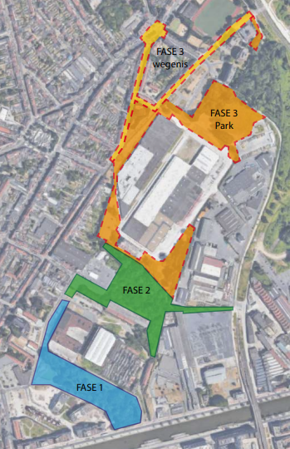 | 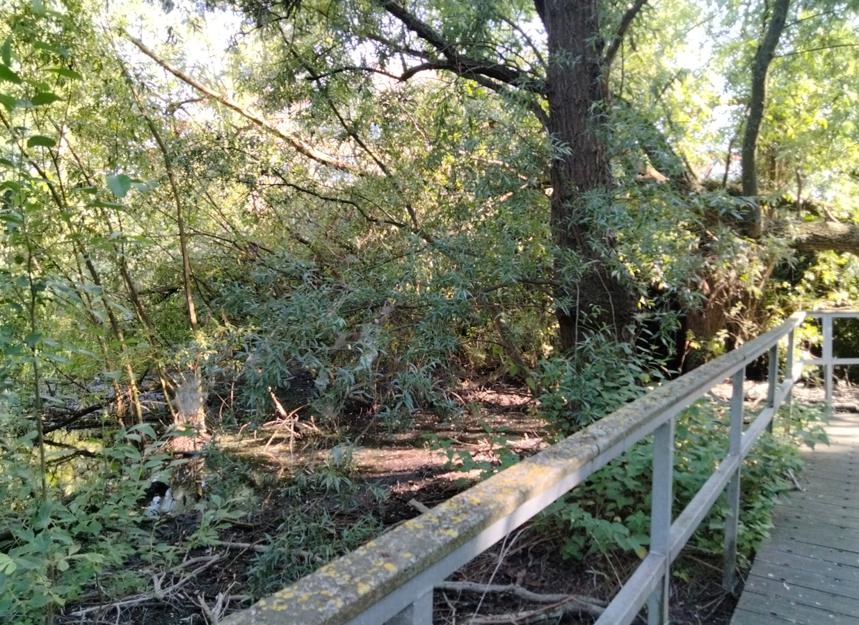
Figuur 4 - fasering Bloemekenspark | Figuur 5 - Kwelwater in Bloemekenspark deel 1
De parken worden zoveel mogelijk ontwikkeld als een aaneengesloten wijkpark waarbij mensgerichte, natuurgerichte, milieugerichte en organisatiegerichte facetten op een harmonische wijze samengaan en dit in relatie tot de Bloemekenswijk. De bijzondere bodem die zeer nat is door de aanwezigheid van kwelwater, zorgt voor een bijzondere fauna en flora in deze parken. Een (fiets)padennetwerk verbindt de drie delen van het Bloemekenspark met elkaar. Daarnaast kunnen fietsers van de Gaardeniersbrug door het park naar de Bloemekenswijk (Roggestraat en Maïsstraat) rijden.
U-connect (UCO-site)
Ten noorden van de FNO-site bevindt zich de UCO-site. Op verzoek van de Stad Gent kocht sogent in 2010 de bedrijfsgebouwen en de omliggende terreinen van het voormalige textielbedrijf UCO nv. De site is een hedendaags bedrijventerrein geworden voor sociale economie, aangevuld met kwaliteitsvol groen en plaats voor buurtontmoetingen. Dit gesloten bedrijfsterrein van 11ha is een opengewerkt gebied geworden met nieuwe wegenissen en ruimte voor economische activiteiten, een wijkpark, wijkinitiatieven en groen. Het voormalige Balenmagazijn werd volledig gerenoveerd en herbestemd tot een centrale plaats voor verschillende gemeenschappelijke functies van het bedrijventerrein: vergaderzalen, polyvalente ruimtes, een bedrijfskeuken en een sociaal restaurant. Er werd ten slotte een centraal parkeergebouw gerealiseerd dat plaats biedt aan 392 voertuigen.
Tribeca (Filature Du Rabot)
Op de terreinen van de vroegere textielfabriek Filature du Rabot, gelegen aan de Frans van Ryhovelaan op de hoek met de Nieuwevaart, heeft Ghelamco Group een nieuw stedelijk woongebied met winkels en groen ontwikkeld. Het oude fabriekspand en de oude fabrieksschouw op de site bleven behouden en werden gerenoveerd. De overige gebouwen werden gesloopt in 2011 in functie van het nieuwbouwproject.
Uitbreiding van de brandweerkazerne
De hoofdkazerne van Brandweerzone Centrum opende in 2007 haar deuren op de site aan de Roggestraat. Het gebouw verving de kazerne in de Academiestraat als hoofdpost van de Gentse brandweer. In 2015 fusioneerde de brandweer van Gent met de omliggende gemeentes, en werd zo hervormd tot hulpverleningszone ‘Brandweerzone Centrum’. De kazerne in de Roggestraat is zo het kloppend hart van de administratie en logistiek van de brandweer van de 18 gemeenten rond Gent geworden.
De brandweer heeft, naar aanleiding van die herstructurering, meer ruimte nodig voor bijkomend interventiemateriaal (stelplaatsen), werkplaatsen en leslokalen. Eind februari 2022 werd in de Roggestraat de eerste spadesteek gegeven. Eind april werd de werf voor onbepaalde tijd stilgelegd. De werken werden heropgestart begin 2024.
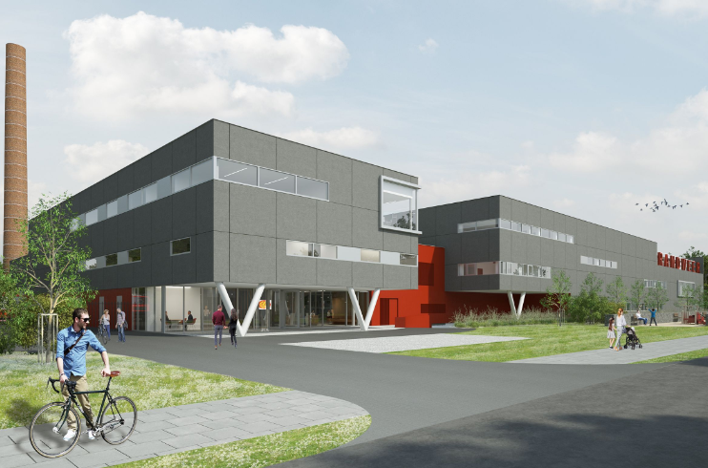
Figuur 6 - uitbreiding van de brandweer: visualisatie en huidig beeld ter plaatse (© dbv architecten)

De erfgoedgebouwen
Voor meer foto’s en planmateriaal wordt verwezen naar bijlage 2b: analyse erfgoedgebouwen.
- Oostelijke loods met conciërgewoning
De oostelijke katoenloods werd in ca. 1896 gebouwd en is daarmee de oudste van de overgebleven katoenloodsen op de site. De grotendeels blinde achterzijde werd gebouwd tegen de Lieve die de oostelijke grens vormt van het FNO-terrein. De voorzijde staat schuin tegenover de gevels van de kantoorgebouwen. De loods werd in 1912 uitgebreid naar het noorden met een zeer gelijkaardige constructie, die later weer deels afgebroken werd.
De voorzijde van zowel het deel uit 1896 als dat uit 1912 bestaat uit een rij penanten in metselwerk met daartussen bovenaan houten roosters. Deze roosters maakten de verluchting van het katoen mogelijk, maar hielden de regen buiten. Onder deze roosters was de gevel volledig open, maar deze werd later terug dicht gemetseld, op twee openingen na. Deze openingen werden vergroot en van poorten voorzien. Bij deze verbouwing werd de binnenruimte verdeeld in ongeveer twee even grote delen, door een wand die bovenaan niet aan de dakspanten raakt. Het dak van de loods wordt gedragen door een reeks houten spanten die aan de voorzijde op de penanten rusten en aan de achterzijde op de massieve wand.
Tegenaan de zuidgevel werd in 1907 een conciërgewoning gebouwd. Drie traveeën in het zuideinde van de katoenloods werden tot kantoren en conciërgewoning omgebouwd door het inbrengen van tussenvloeren. Bij deze verbouwing werden openingen gemaakt in de achtergevel.
Een deel van het dak van de loods is recentelijk ingestort. Stad Gent heeft in het voorjaar van 2024 het dak en de gevel opnieuw hersteld.
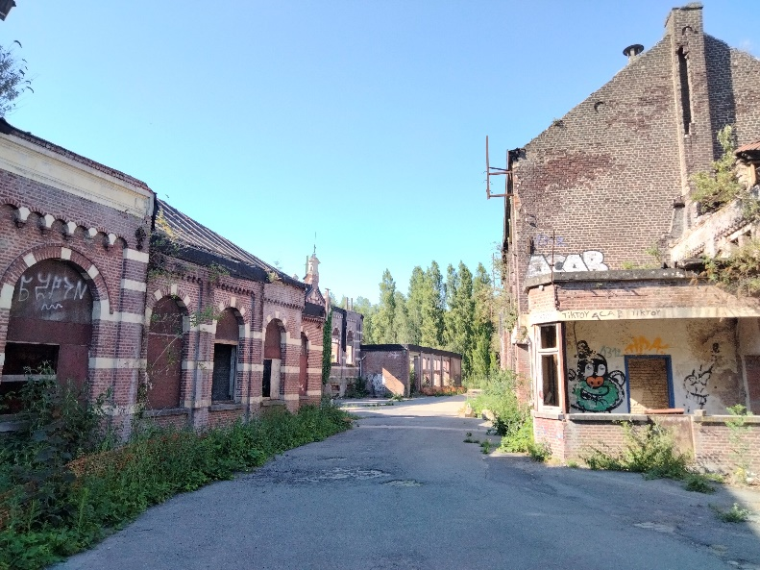
Figuur 7 - links Bureelgebouw, rechts Oostelijke loods met conciërgewoning
- Bureelgebouw
De burelen bestaan uit een aaneenschakeling van verschillende kleine volumes, die op verschillende momenten gebouwd werden, maar door hun eenheid in stijl en materiaal een geheel vormen. De oudste burelen werden in 1896 samen gebouwd met de oude spinnerij met de sheddaken. In 1907 werden nieuwe delen toegevoegd, in dezelfde Vlaamse Renaissancestijl. Het middelste kantoorgebouw heeft een puntgevel die bekroond wordt door een gegraveerde steen met de letters N en O, de initialen van Nouvelle Orléans. Dit bouwdeel volgt de vloerhoogtes van de aangrenzende delen niet, maar heeft een verzonken, half ondergrondse benedenverdieping en verheven hoge ruimte daarboven. Bovenop één van de gebouwtjes dicht bij de Nieuwevaart is er een verdieping toegevoegd in 1959.
De kantoorgebouwen werden beschermd als monument, maar zijn in zeer slechte staat. Het merendeel van de daken en houten vloeren zijn ingestort. De laatste uitbreiding van de burelen uit 1968 was niet beschermd en werd deels afgebroken voor de aanleg van de evacuatieweg van de brandweer. Net als in de oude spinnerij werden ook hier de ruimtes opgedeeld in kleine bureautjes door middel van lichte scheidingswanden, en werden valse plafonds toegevoegd (soms zelfs meerdere boven elkaar).
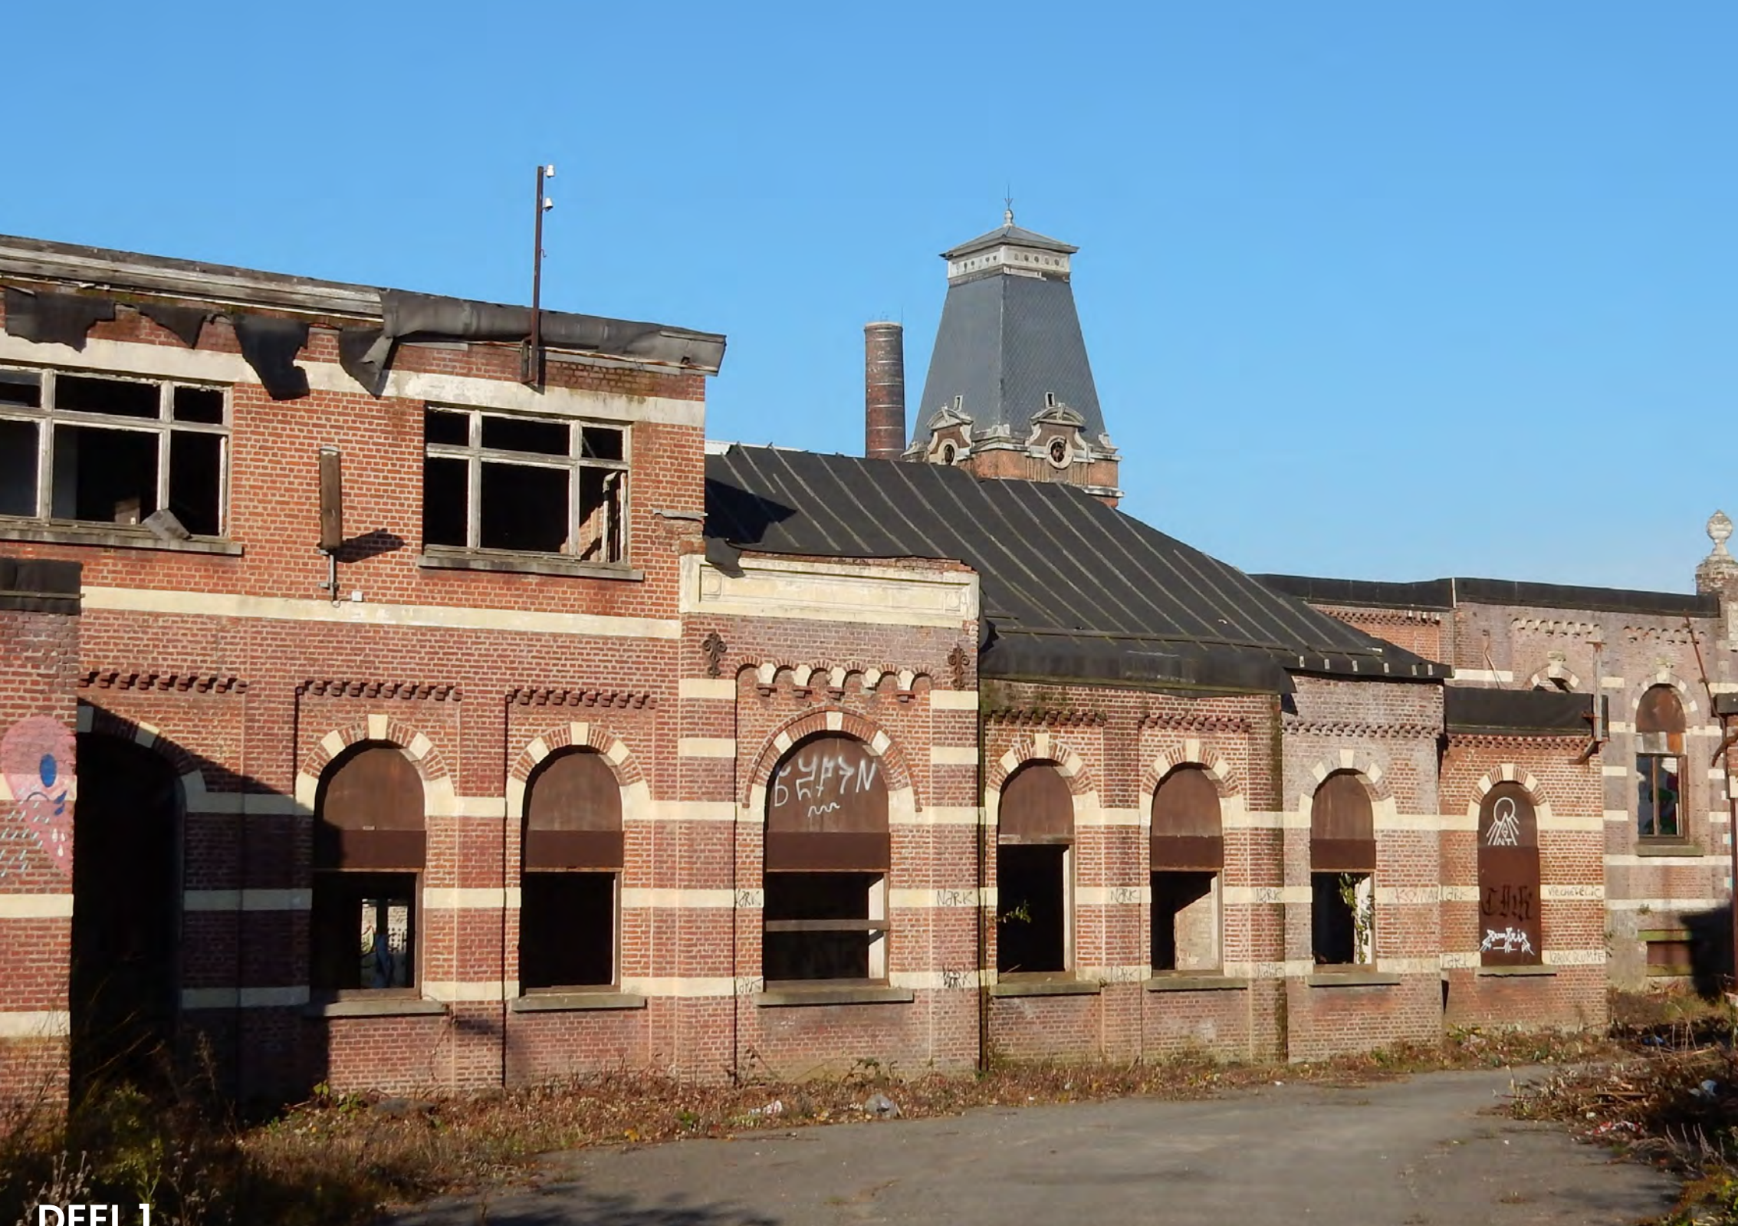
Figuur 8 - het Bureelgebouw
- Manchestergebouw
Het Manchestergebouw domineert het projectgebied. Het is een mastodont van bijna 80 meter lang, 43 meter breed en 25 meter hoog. Er is één half ondergrondse verdieping, drie volwaardige, ongeveer gelijke verdiepingen en een dakverdieping met drie schilddaken. De halfondergrondse verdieping diende als opslagruimte. Op de andere vier verdiepingen werd het garen gesponnen.
Het gebouw werd in verschillende fases gebouwd. Het eerste deel werd opgetrokken in 1899. Op een mogelijke uitbreiding werd reeds in deze eerste fase geanticipeerd door in de zuidelijke muur kolommen in te metselen. Reeds in 1905 stelde zich de noodzaak tot uitbreiding: de spinnerij à étages werd in zuidwestelijke richting verlengd met 4 modules (ca. 30 meter), onder leiding van Serafinus Detaeye & cie. In 1908 werd de hoofdtraptoren verder opgetrokken en de spits aangebracht. In 1912 kwam er een nieuw katoenmagazijn aan de oostkant van het terrein. In 1960 werd een acclimatisatiekamer tegen de westgevel van het Manchestergebouw aangebouwd, deze werd in 2005 gesloopt. Ook hiervan zijn de sporen nog zichtbaar in de gevel.
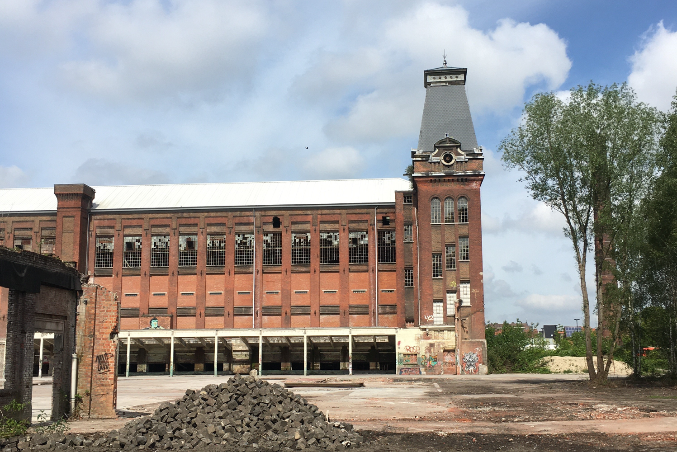
Figuur 9 - het Manchestergebouw
Het gebouw is een typisch spinnerijgebouw van het Manchestertype met zijn verdiepte traveeën in rechthoekige nissen, vensters met kleine roedeverdeling, en een skeletstructuur uit gietijzeren kolommen, stalen liggers en bakstenen troggewelven.
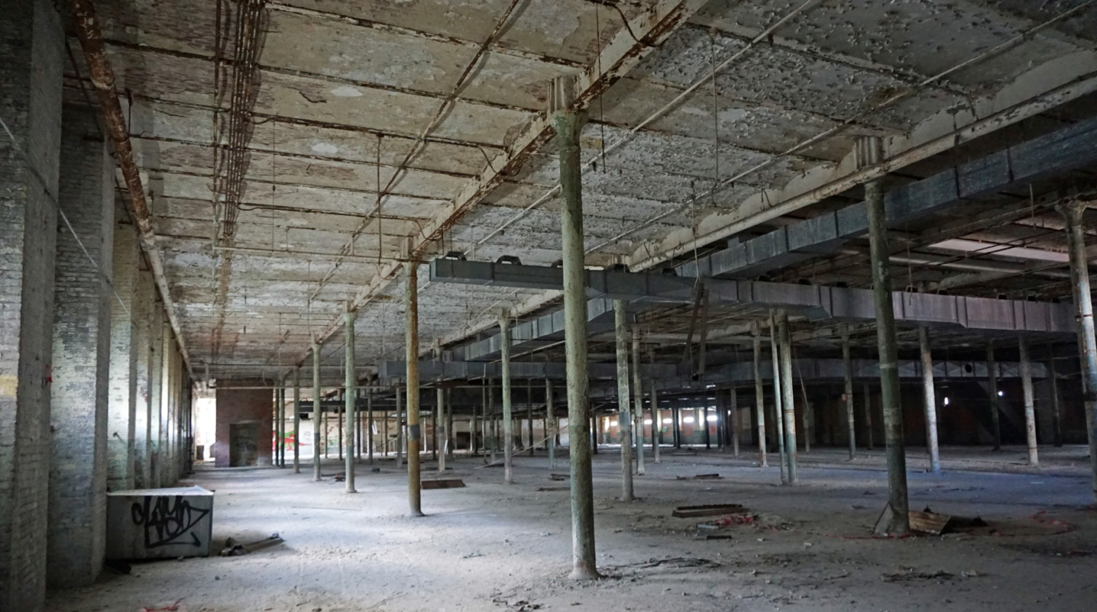
Figuur 10 - algemeen beeld niveau 1
De verdiepingen zijn allemaal bijna volledig open, alleen in de vroegere transmissieschacht zijn er kleinere lokalen gemaakt. Deze transmissieschacht was een open strook net achter de noordgevel. Of de spinnerij ooit op dergelijke manier gewerkt heeft, is niet geweten, maar kort na de bouw werd de transmissieschacht dichtgelegd met vloeren. De transmissieschacht was immers niet meer nodig door de overschakeling van stoom naar elektriciteit. Dit gebeurde deels met troggewelven op metaalstructuur, waarbij de opbouw en modulatie afwijkt van die in de naastgelegen zalen. In de noordwesthoek zijn enkele metalen vloerluiken geplaats voor verticaal transport. Enkele delen van de schacht werden tevens dichtgelegd met een betonvloer op plankenbekisting. Het Manchestergebouw vormde een geheel met de machinekamer en het stoomketelhuis, die helaas gesloopt werden. De bouwsporen hiervan zijn nog steeds zichtbaar.
De circulatie in het Manchestergebouw gebeurt via de trap in de toren en drie liften waarvan twee originele en een recentere. De toren bestaat uit een lift met daar rond een trap en sanitair aan de zuidkant. De spits werd later toegevoegd en bevat een waterreservoir voor het sprinklersysteem. Het gehele gebouw was namelijk voorzien van een automatische blusinrichting. De toren is aan elke zijde gekenmerkt door dakkapellen met radvensters en gebogen bekronende frontons.
De dikke bakstenen buitenmuren zijn dragend en vangen de winddruk op. Ze zijn onderaan meer dan een meter dik en verjongen tot 75 cm bovenaan. De structuur binnen bestaat uit een grid van gietijzeren kolommen die stalen moerbalken (IPN 500) in de lengterichting dragen. Loodrecht op de moerbalken zijn de kinderbalken (IPN 178 bis) gebout. Deze liggen 117 cm van elkaar, een afstand die telkens door een bakstenen troggewelf wordt overspannen. De diameter van de kolommen varieert per verdieping; deze gaat van ongeveer 26 cm in de kelder tot 18 cm op de tweede verdieping. De kolommen zijn voorzien van een aangegoten kopstuk dat ontworpen is voor de opleg. De hoofdbalken (IPN 500) zijn in de muren opgelegd op blokken blauwe hardsteen met zichtafmeting 20 op 50 cm. De gewelven zijn gemetseld met bakstenen (formaat 18 x 8 x 5 cm) in halfsteens verband. De bakstenen troggewelven werden bepleisterd en geschilderd.
De vloeren bestonden oorspronkelijk uit beige betontegeltjes, maar werden op de meeste plaatsen in de loop der tijden vervangen door grotere betontegels of ter plaatse gestorte beton. Het lekkende pannendak werd vervangen dor een dak in sandwichpanelen, met de bedoeling hierop later nog de gerecupereerde pannen bovenop te leggen (deze dakpannen zijn nog aanwezig op de bovenste verdieping in het Manchestergebouw).
De dakverdieping heeft een andere draagstructuur dan de onderliggende verdiepingen; op deze verdieping zijn er slechts twee rijen kolommen. Zowel de kolommen als de liggers zijn opgebouwd als geklonken vakwerkliggers. De dakstructuur is opgebouwd uit stalen spanten met fijne trekkers.
- Noordelijke loodsen
Ten noorden van het Manchestergebouw bevinden zich twee katoenloodsen. De meest zuidelijke loods werd in 1889 gebouwd. Vermoedelijk werd ook de paardenstal tegen de oostelijke kopgevel op hetzelfde moment gebouwd. De paardenstal werd gesloopt door de vorige eigenaar tussen de voorlopige en de definitieve bescherming. De tweede achterliggende loods werd in 1954 gebouwd, en is niet als monument beschermd.
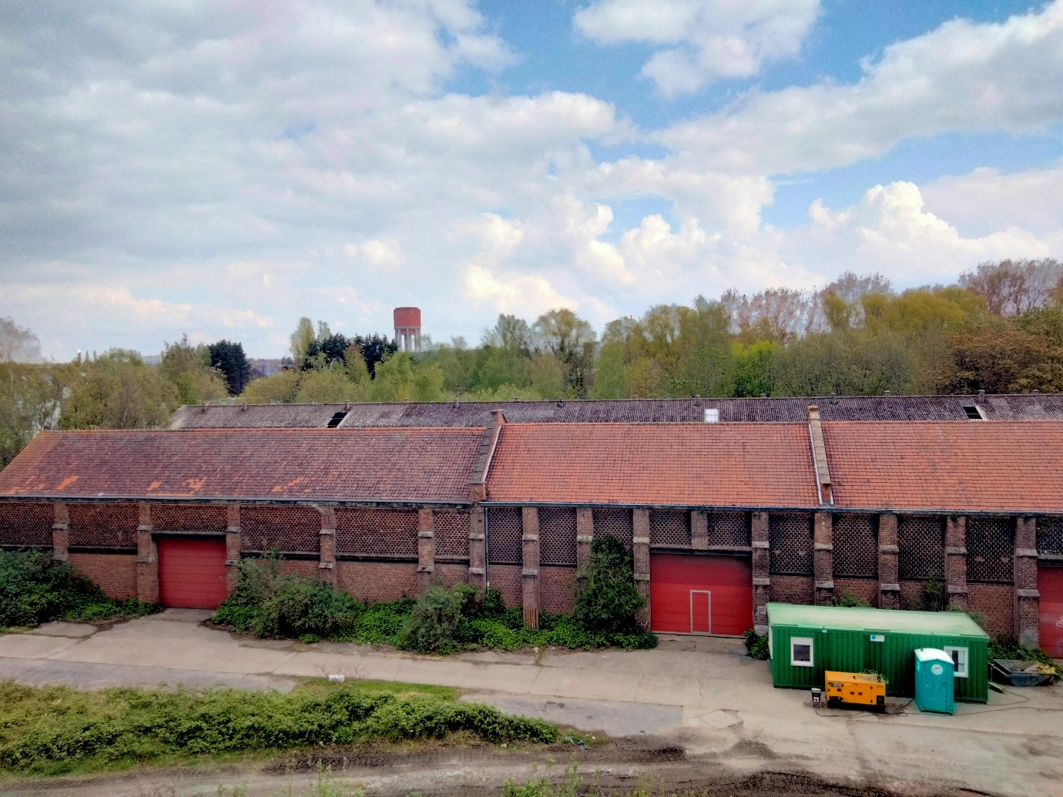
Figuur 11 – de Noordelijke loodsen
De oudste van de twee loodsen heeft massieve bakstenen muren en een pannendak gedragen door stalen spanten. De constructie is gelijkaardig aan die van de oostelijke loods, mits een aantal verschillen. De loods is minder hoog en iets breder. De spanten zijn in staal uitgevoerd. De verluchting van de katoenloods werd door middel van claustra-metselwerk in de voorgevel gerealiseerd. Onder de claustra was de gevel voorheen open tussen de penanten, maar net zoals de oostelijke loods werd deze gevel naderhand dichtgemaakt, op drie grote poorten na. De loods is onderverdeeld in drie delen door twee bakstenen scheidingsmuren die doorsteken tot boven het dak, vermoedelijk om brandoverslag tussen de katoenmagazijnen te voorkomen.
De achterliggende loods is langer en breder. De muren van de nieuwere loods bestaan uit een stalen skelet opgevuld met baksteen en het dak uit vezelcementplaten op een stalen draagstructuur. De loods is onderverdeeld in twee grote ruimtes met een licht verschillende dakstructuur. De loodsen zijn nog in relatief goede staat en worden bij wijze van tijdelijke invulling verhuurd.
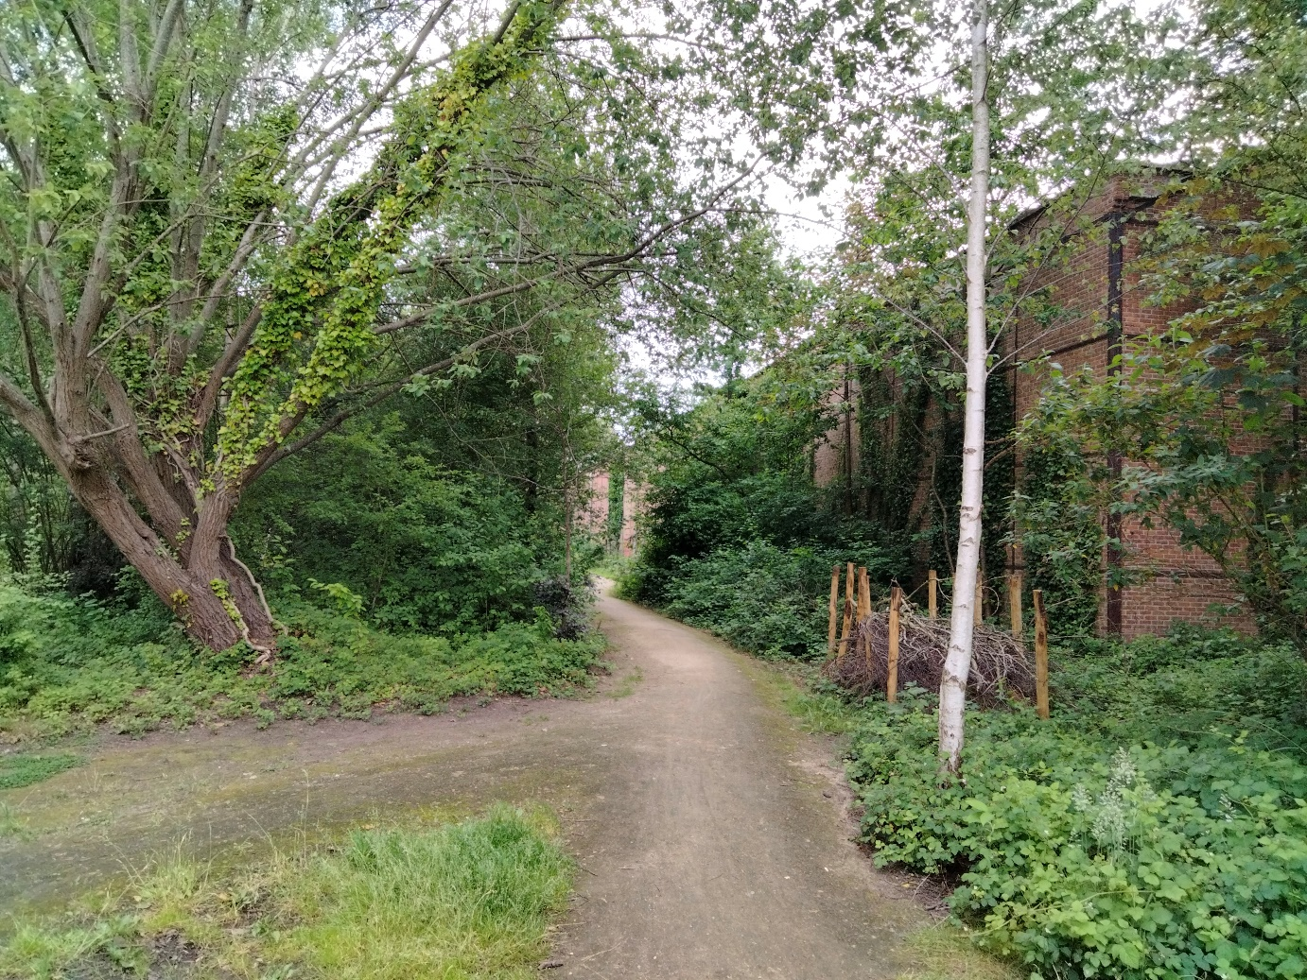
Figuur 12 - niet-beschermde noordelijke loods vanuit het park deel 2
- Schouw
De schoorsteen werd heropgebouwd in 1947. Op deze plaats stond al in 1899 een schoorsteen, vermoedelijk werd de bestaande sokkel bij de heropbouw behouden.

Planologische context
Gemeentelijke Ruimtelijk Uitvoeringsplan nr. 136 – Bruggen naar Rabot
Het RUP nr. 136 Bruggen naar Rabot werd door de Gemeenteraad definitief vastgesteld op 25/11/2008, en goedgekeurd namens de Deputatie op 19/03/2009. Binnen dit RUP, worden 2 deelgebieden beschreven; de site Gasmeterlaan – Rabotpark en de site Nieuwevaart. Het projectgebied is gelegen in dit laatste deelgebied.
De FNO-site is volledig gelegen in zone Z2.2 Stedelijk woongebied (Z2.2b).
Ruimte voor Gent– structuurvisie 2030 en groenklimaatassen
De volledige Structuurvisie 2030 Ruimte voor Gent vormt een belangrijk structurerend kader voor stadsontwikkelingsprojecten. Een belangrijk onderdeel van Ruimte voor Gent is de ontwikkeling van acht groenklimaatassen. Deze groenklimaatassen vormen een recreatieve, ecologische en landschappelijke verbinding tussen het buitengebied – in het bijzonder de 5 groenpolen - en het stadscentrum. Ze brengen het groen tot diep in de stedelijke ruimte en zorgen voor verkoeling en verluchting, temperen het hitte-eiland effect, gaan wateroverlast en verdroging tegen. Daarnaast hebben ze een belangrijke functie als natuurverbinding, zowel voor fauna en flora. Een doorgaande fiets- en wandelas zorgt voor een verbinding tussen centrum en buitengebied.

Wettelijke randvoorwaarden
Deze randvoorwaarden volgen uit reglementaire of decretale voorschriften die van toepassing zijn op eender welke ontwikkeling in het projectgebied. De herontwikkeling van de FNO-site is bijgevolg op dwingende wijze onderworpen aan deze randvoorwaarden.
- Het Vlaamse decretaal kader waarin de ontwikkeling zal plaatsvinden met onder meer de Vlaamse Codex RO en de zgn. Codextrein, het Bodemdecreet, het Decreet Grond- en Pandenbeleid, het decreet Integraal Waterbeleid, de reglementering (Gewestelijke Stedenbouwkundige verordening) voor hemelwaterputten, infiltratie- en buffervoorzieningen, de reglementering (Gewestelijke Stedenbouwkundige verordening) inzake toegankelijkheid van gebouwen en andere gewestelijke stedenbouwkundige verordeningen, EPB energie-prestatieregelgeving;
- De gemeentelijke reglementen en verordeningen van de Stad Gent die betrekking hebben op de ontwikkeling;
- Het Algemeen Bouwreglement van de Stad Gent (ABR);
- Het Koninklijk Besluit betreffende de Brandveiligheid;
- De stedenbouwkundige randvoorwaarden voor de ontwikkeling (zie 2.1);
- De MER-verplichtingen (de remediërende maatregelen specifiek van toepassing voor dit dossier zullen meer uitgebreid toegelicht worden in het Bestek.

Stedenbouwkundige voorschriften: RUP 136 – Bruggen naar Rabot (2009)
De FNO-site is volledig gelegen in zone Z2.2 Stedelijk woongebied (Z2.2b).
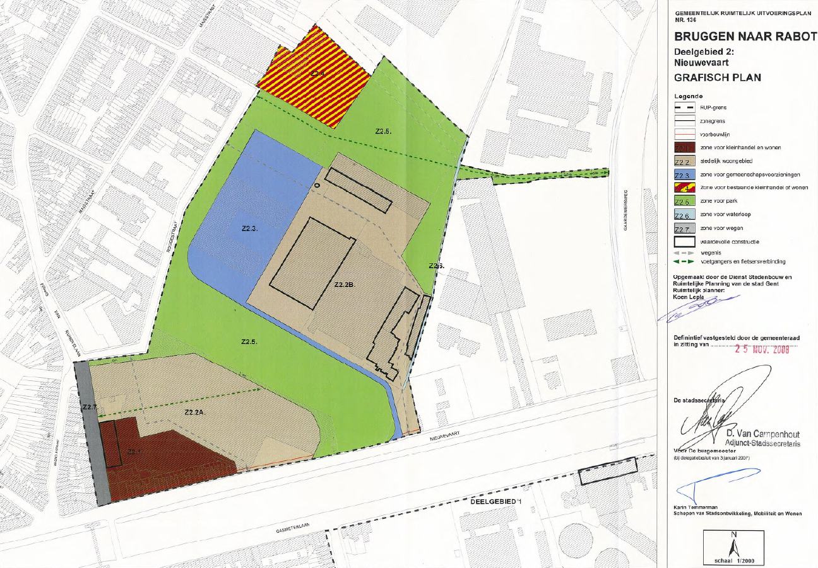
Figuur 13 - grafisch plan bij RUP136
Voor de volledige (verordenende en niet-verordenende) voorschriften wordt verwezen naar het RUP.
De voorschriften van het RUP worden als dwingende randvoorwaarde opgevat.
Een uitzondering wordt gemaakt voor de ontsluitingsstructuur. Door de nieuwe ontwikkelingen (o.a. uitbreiding brandweer en de wens van stad Gent om verkeer in de woonwijk te vermijden) is het RUP op dit aspect niet meer actueel. Evenwel lijken hier mogelijkheden te zijn om voor de ontsluitingsstructuur bij de vergunningverlening af te wijken van de RUP-voorschriften(Vlaamse Codex RO, Art. 4.4.7. §2) . De toegangsweg (tot max. 2 rijstroken) kan immers worden beschouwd als een handeling van algemeen belang die een ruimtelijk beperkte impact heeft.
Programmatorisch
Het RUP biedt de mogelijkheid om het gebied te ontwikkelen als een gemengd stedelijk woongebied. Vanuit het RUP zijn wonen en aan wonen verwante voorzieningen mogelijk: (buurtgebonden) winkels, horeca, diverse vormen van bedrijvigheid, maak-economie, openbare en private (nuts)voorzieningen en diensten, recreatieve voorzieningen. Onderwijs en aan onderwijs gerelateerde activiteiten zijn eveneens toegelaten.
Er wordt weliswaar opgelegd dat, omwille van de onverenigbaarheid met het gewenste lage mobiliteitsprofiel in de omgeving, bezoekers-intensieve en/of verkeers-genererende voorzieningen expliciet uitgesloten zijn. Verboden bestemmingen zijn dan ook: groothandel, infrastructuur voor grootschalige evenementen, kantoren met loketfuncties.

Beschermingsbesluit
Bij ministerieel besluit van 3 januari 1995 (03-01-1995 ID: 2801) werd het merendeel van de gebouwen op de site definitief beschermd als monument. De site zelf is niet beschermd. De bescherming als monument van de voormalige katoenspinnerij en -twijnderij La Nouvelle Orléans omvat:
- De Oostelijke Katoenloods
- De Kantoren/Bureelgebouwen
- Het Manchestergebouw
- De zuidelijk deel van de Noordelijke Katoenloodsen
- De Schoorsteen
De gebouwen werden beschermd als monument omwille van het algemeen belang gevormd door de industrieel-archeologische waarde, als goed voorbeeld van bedrijfsarchitectuur, i.c. een katoenspinnerij en -twijnderij van rond 1900 met speciale aandacht voor de fraaie traptoren en toegangspartij; als waardevol element in de context van deze voor het gewest uniek geworden en voor het Gentse typische 19de-eeuwse fabriekswijk, dit in samenhang met andere bedrijfsgebouwen.
De volledige FNO-site is opgenomen op de vastgestelde inventaris van bouwkundig erfgoed:
- https://inventaris.onroerenderfgoed.be/erfgoedobjecten/18535
- https://inventaris.onroerenderfgoed.be/aanduidingsobjecten/10973
Juridische gevolgen
- passief behoudsbeginsel: het is verboden om beschermde goederen te ontsieren, te beschadigen, te vernielen of andere handelingen te stellen die de erfgoedwaarde kunnen aantasten. Dat heet het passief behoudsbeginsel.
- actief behoudsbeginsel: er dienen tijdig werken uitgevoerd te worden voor de instandhouding, de beveiliging, het beheer, de herstelling en het onderhoud van je beschermd goed.
Alle aanpassingswerken, verbouwingswerken en eventuele functiewijzigingen mogen geen afbreuk doen aan de historische waarde van het gebouw. Nieuwe functies moeten zich maximaal inpassen in de bestaande bouwstructuur en de waardevolle interieurelementen intact laten.
Door de bescherming als monument, dienen alle werken aan het beschermde gedeelte goedgekeurd te worden door het Agentschap Onroerend Erfgoed. Indien het gaat om werken waarvoor een omgevingsvergunning, milieuvergunning of natuurvergunning nodig is, vraagt de vergunningverlenende overheid advies aan het agentschap. Het Agentschap Onroerend Erfgoed heeft een bindend advies. Bij niet-vergunningsplichtige werken op vlak van stedenbouw, moet een voorafgaandelijke schriftelijke goedkeuring van het Agentschap Onroerend Erfgoed verkregen worden.
Een beschermd goed mag niet gesloopt of vernietigd worden.
Herstelvordering
Door de langdurige leegstand zijn verschillende gebouwen ondanks het beschermingsbesluit, in sterk verval geraakt. Op 03.12.2013 werd een Herstelvordering van het Agentschap Inspectie RWO aan het Openbaar Ministerie toegestuurd (proces verbaal opgesteld op 18/12/2012, zaak geseponeerd door het parket in juni 2013). De referentietoestand voor de herstelvordering is het beschermingsbesluit van 03/01/1995. De meest noodzakelijke instandhoudingswerken worden opgenomen door de Dienst Facility Management van de Stad Gent. De herstelvordering is intussen geseponeerd.

Bodem
In het verleden werden tal van bodemonderzoeken uitgevoerd in het kader van de verschillende overdrachten. In kader van de herontwikkeling is de Dienst Milieu en Klimaat (DMK) van Stad Gent in 2021 gestart met een actualisatie van de bodemonderzoeken die alle informatie bundelt. Daaruit bleek de noodzaak voor het opmaken van een nieuw omvattend Oriënterend Bodemonderzoek (OBO).
Tijdens de opmaak van het OBO werd vastgesteld dat er een ernstige PFAS verontreiniging aanwezig is op de site. Intussen is het OBO afgerond en wordt het BBO opgemaakt. Hierna kan het Bodemsaneringsproject opgestart worden.
De onderzoeks- en saneringsplicht voor de site ligt, als eigenaar, bij de Stad Gent.

Brandweertoegankelijkheid
Wanneer de brandweer zou oordelen dat voor de specifieke invulling van de FNO-site een tweede ontsluitingsweg voor hulpdiensten noodzakelijk is (in het kader van adequate hulpverlening), kan dit gebeuren via een rechtstreekse ontsluiting tussen beide percelen in plaats van via een nog aan te leggen specifieke (brandweer)weg, zolang de kazerne er is. De brandweer heeft aangegeven dat deze tweede ontsluitingsweg meer dan waarschijnlijk gevraagd zal worden in het kader van de herontwikkeling van een dergelijk totaalproject.
De brandweer vraagt daarnaast een extra evacuatieweg doorheen het projectgebied van de FNO-site naar de Nieuwevaart in geval van calamiteiten (omgevallen boom, defect voertuig, etc.) op de eigen uitrukweg, ten zuiden van de site. Deze extra ontsluiting kan niet langs de UCO-site noch langs het Bloemekenspark fase 2 lopen. Hieruit volgt dat er een rechtstreekse doorgang noodzakelijk is vanuit het brandweerterrein via de FNO-site naar de Nieuwevaart. Deze ontsluiting is ineens ook de tweede toegang voor de hulpdiensten (cfr. eerste paragraaf).

Ruimte voor (hemel)water
Naast de geldende regelgeving (Gewestelijke Stedenbouwkundige Verordening en het Algemeen Bouwreglement) is tevens de verkavelingsrichtlijn van Farys (met alle consequenties m.b.t. de ruimtevraag voor hemelwater) van toepassing.

Mobiliteit en parkeerrichtlijnen
De algemene parkeerrichtlijnen van stad Gent voor Fiets en Auto zijn van toepassing. De FNO-site bevindt zich in de groene zone. Deze richtlijnen zijn een weerspiegeling van de overkoepelende parkeerbeleidsvisie die op haar beurt een onderdeel vormt van de globale stedelijke mobiliteitsvisie.
In het RUP worden bepaalde bezoekers-intensieve en/of verkeers-genererende voorzieningen expliciet uitgesloten zijn, omwille van de onverenigbaarheid met het gewenste lage mobiliteitsprofiel. Verboden bestemmingen zijn dan ook: groothandel, infrastructuur voor grootschalige evenementen, kantoren met loketfuncties.

Ambities en visie op het project
Sogent en de Stad wensen naast de wettelijke verplichtingen in de volgende fase ambities mee te geven voor het ontwerp en de realisatie van de nieuwe ontwikkeling.

Ambities voor de herontwikkeling

De FNO-site wordt herbestemd tot een gemengd gebied
De herontwikkeling van de FNO-site biedt de mogelijkheid om op een gebalanceerde manier verschillende stedelijke functies te huisvesten en zo ruimte te bieden aan een combinatie van wonen, werken, studeren, ontspannen, ontmoeten en verpozen.
De FNO-site creëert een duidelijke programmatorische meerwaarde voor zowel de toekomstige gebruikers als voor de buurt (en bij uitbreiding voor de stad). Hoewel de site geen nieuw centrum voor de wijk moet worden, is de herontwikkeling een wijkversterkende actie.
De integratie van verschillende functies maakt het mogelijk om te streven naar multifunctioneel en meervoudig gebruik op siteniveau. Dit biedt mogelijkheden voor synergiën op verschillende niveaus zoals programmatische synergiën, beheers-aspecten, energie- en waterbeheer, mobiliteit, edm.
De herontwikkeling beoogt een interessante mix aan functies die een passend antwoord bieden op de uitdagingen van de site en de erfgoedgebouwen. Hierbij streeft men naar een economisch evenwicht tussen rendabele functies en functies die een meerwaarde bieden voor de stad en haar inwoners zoals betaalbaar wonen, diverse types van gemeenschapsvoorzieningen, buurtvoorzieningen of stedelijke voorzieningen.
De herontwikkeling wordt bekeken vanuit een lange-termijn-denken en laat ruimte voor voortschrijdende inzichten in de toekomst.

De FNO-site wordt een openbare plek met toegankelijk groen en aandacht voor water
De FNO-site beoogt een publieke en toegankelijke plek te worden die vlot bereikt kan worden vanuit de omliggende wijk. De site wordt op een doordachte en veelvuldige manier ontsloten voor zacht verkeer. De inrichting van het openbaar domein houdt rekening met de verschillende gebruikers en de gewenste (veilige) verkeersstromen.
De inrichting van het openbaar domein vormt een harmonieus en functioneel geheel met de aanwezige gebouwen. Er wordt ruimte voorzien voor ontmoeten en verblijven, voor zowel de buurt als de nieuwe gebruikers.
Overheen de site wordt het Bloemekenspark verder uitgebouwd. Hierbij creëert het meer zichtbaar maken van de Lieve 'plekwaarde’ en kunnen padenstructuren hieraan worden opgehangen.
De unieke groenblauwe eigenschappen van de plek zijn de leidraad voor de inrichting van het openbaar domein (cfr. groenklimaatas 8). Er wordt actief bijgedragen aan de biodiversiteit en de ecologische kwaliteiten van de site en haar omgeving. Een doordacht waterbeheersysteem op siteniveau is noodzakelijk om op een duurzame manier bij te dragen aan de blijvende vernatting van de omgeving.
De inrichting van het openbaar domein laat toe aanpasbaar te zijn doorheen de tijd naar gelang de veranderende behoeftes (zowel functioneel als ecologisch).

De herbestemming van de FNO-site respecteert en versterkt het monumentaal en historisch karakter
Het historisch erfgoed bepaalt het karakter van de site en zal ook als troef worden uitgespeeld. De geest van dit bewaard monument is sturend in de ontwikkeling. De historische en beschermde gebouwen worden zorgvuldig geïdentificeerd, gerestaureerd en geïntegreerd in het groter geheel. De geschiedenis van de site blijft zichtbaar en wordt verankerd in het nieuw ensemble.
Het merendeel van de ontwikkelbare vierkante meters betreft erfgoedgebouwen. Hierdoor nemen deze de bovenhand in de aanblik van de ontwikkeling. Door op zoek te gaan naar de juiste match tussen functies en erfgoedgebouwen verworden de sluimerende potenties tot krachtige uitgangspunten.
Er wordt gezocht naar een ruimtelijke balans tussen het behoud en het versterken van de erfgoedgebouwen en de integratie van nieuwe bouwvolumes, zonder de draagkracht van de site te overschrijden. Nieuwbouwzones worden doelmatig ingezet en vullen de erfgoedgebouwen aan met functies die in de erfgoedgebouwen minder passen, maar wel essentieel zijn om de verweven site vorm te geven. De nieuwbouwvolumes worden op een gepaste wijze geïntegreerd: de inplanting en volumetrie, de schaal en het materiaalgebruik worden gespiegeld aan het industrieel verleden. De doordachte stedenbouwkundige inplanting bevordert de functionaliteit, de bruikbaarheid en de esthetiek van de site.

De FNO-site wordt doordacht ontsloten en de gebruikers hebben een duurzaam vervoersmodel
De FNO-site wordt gekenmerkt door een slim en doordacht ontsluitingsprincipe. De site wordt voor gemotoriseerd verkeer ontsloten via de Nieuwevaart. De nieuwe ontsluitingsweg (van aan de Nieuwevaart tot het Manchestergebouw, zie 3.2.1), parallel met de uitrukweg van de brandweer zorgt voor helderheid, en maakt de rest van de site autoluw. Hierdoor ontstaat de mogelijkheid een significante uitbreiding van het Bloemekenspark te realiseren overheen de site.
De combinatie van programma’s met verschillende mobiliteitsprofielen wordt aangewend om een duurzaam en haalbaar mobiliteitsplan uit te werken zodat de parkeerbehoefte zo weinig mogelijk bijkomende last op de site legt.

Visie op het project
Om de ontwikkelingsmogelijkheden van de site in kaart te brengen werd een uitgebreide programmastudie uitgevoerd. Deze studie werd uitgevoerd door de TV Humbble-Dhooge&Meganck architecten-Sabine Okkerse-Propolis en is opgenomen als bijlage.
Uit de resultaten en conclusies van deze studie is een ruimtelijk-programmatorisch kader naar voren geschoven. Dit kader zal dienen als richtlijn voor de ontwikkeling van de site.
Het ruimtelijk kader doet uitspraken over de ontsluiting van de site, de te voorziene ruimte voor water en groen, en de zones waar er nieuwbouw gerealiseerd kan worden rekening houdend met de aanwezige erfgoedgebouwen en de beschikbare ruimte. Daarnaast is er ook een programmatorisch luik dat per projectonderdeel de meest geschikte en gewenste programmatorische keuzes naar voren schuift (zie 3.3).
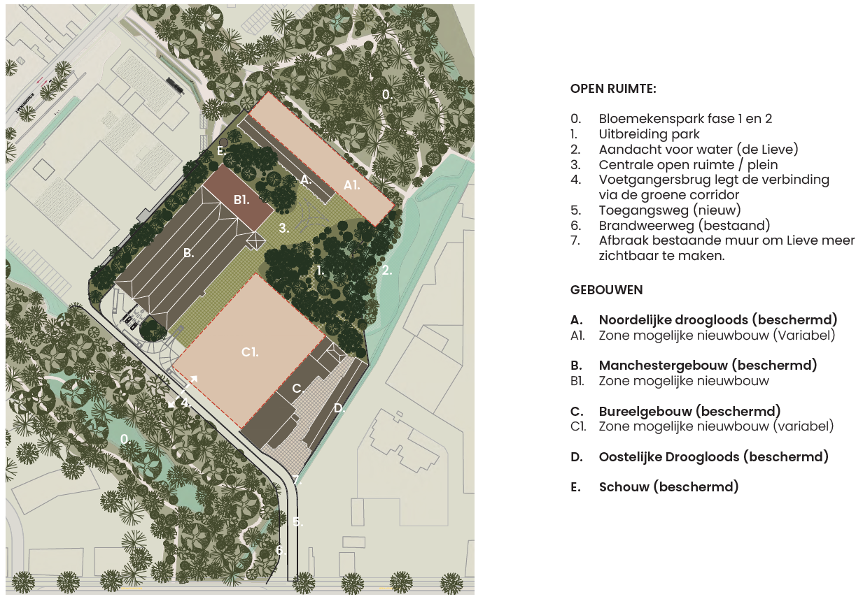
Figuur 14 - Ruimtelijk kader

Ontsluiting
De FNO-site is op de volgende wijze ontsloten voor de diverse verkeersmodi:
- via de Nieuwevaart (R40, de binnenring) is de site bereikbaar voor gemotoriseerd verkeer
- via de Gaardeniersbrug (fiets- en trambrug) en het uitgebreide fietspadennetwerk (Gaardeniers- en Indigopad) is de site vlot bereikbaar voor zacht verkeer vanuit het centrum en vanuit het noorden van Gent
- de site wordt in de nabijheid door het openbaar vervoer bediend via bus 5a en tram T4
In de toekomstige ontwikkeling blijft de huidige aantakking op de Nieuwevaart de enige ontsluitingsmogelijkheid voor gemotoriseerde voertuigen. Vanuit de Bloemekenswijk, m.n. de Roggestraat is er geen gemotoriseerde ontsluiting mogelijk, hier wordt wel ruimte voorzien om de toegangen voor zacht verkeer te verbreden.
Ten zuiden van de projectzone, tussen het zuidelijke gedeelte van het Bloemekespark en het projectgebied, loopt de evacuatieweg van de brandweer. Deze uitrekweg voor de brandweer dient te allen tijde vrij gehouden te worden. De weg kan niet opengesteld worden voor het publiek en kan geen nieuwe ontsluiting vormen voor de FNO-site.

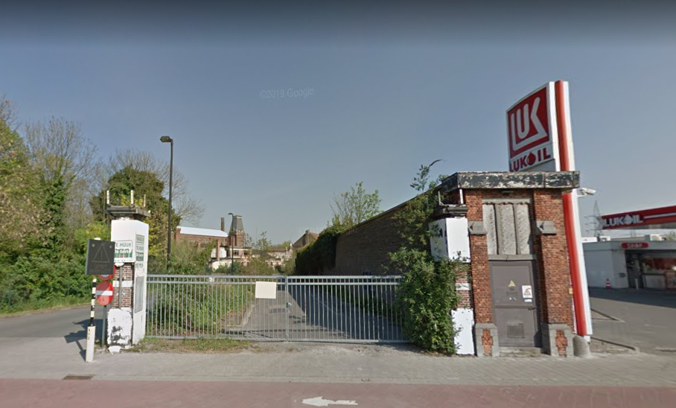  Figuur 15 - Huidige toegang tot de site ter hoogte (Nieuwevaart) | 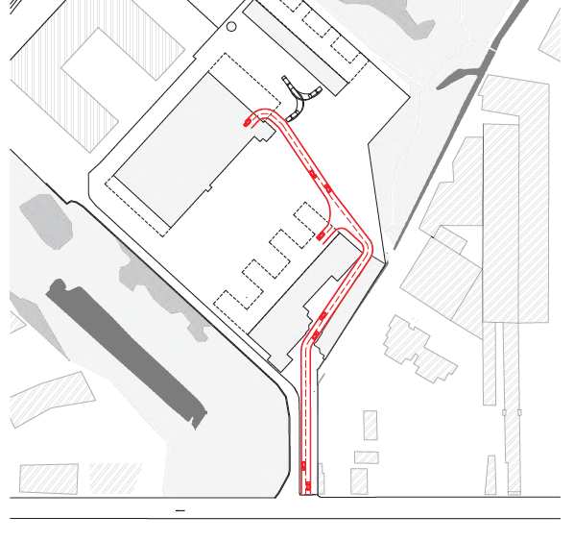  Figuur 16 - bestaande ontsluitingsweg
De bestaande binnenstraat vanaf de Nieuwevaart tussen de oostelijke loodsen en de burelen vormt op dit moment de enige officiële toegang tot de site. Om volgende redenen wordt gezocht naar een beter alternatief voor het verloop van deze weg op de site:
- de breedte van deze binnenstraat tussen het Bureelgebouw en de Oostelijke Droogloods is te beperkt (4,83 m in het smalste gedeelte) voor het voorzien van een dubbelrichtingsweg
- de ontsluitingsweg tussen de bureelgebouwen en de oostelijke loods beperkt de mogelijkheden tot herbestemming van deze beschermde gebouwen
- deze weg snijdt de site in twee en neem veel ruimte in beslag (veel verharding)
Om het hart van de site te bereiken vanuit de Nieuwevaart wordt er voorgesteld een nieuwe ontsluitingsweg aan de zuidelijke zijde van de site te realiseren, parallel met, maar gescheiden van de uitrukweg van de brandweer. Dit is een logische en compacte ontsluiting voor de belangrijkste bouwvelden (oostelijke loods, het bureelgebouw, de centrale nieuwbouwzone en het Manchestergebouw) en zorgt ervoor dat de rest van de site autoluw/autovrij kan zijn (zie Figuur 17). Voor de realisatie van deze weg moet een klein deel van het bureelgebouw gesloopt worden. Dit werd vooraf besproken met het Agentschap Onroerend Erfgoed en werd voorwaardelijk goedgekeurd.
De ontsluiting voor zacht verkeer wordt verder ontwikkeld. De toegang vanuit de Bloemekenswijk via de Roggestraat kan verbreed worden. Er ontstaan mogelijkheden om bijkomende doorsteken naar het park deel 2 te maken ter hoogte van de niet-beschermde noordelijke loods. Ten slotte kan er, naast de ontsluitingsweg voor gemotoriseerd verkeer ter hoogte van de Nieuwevaart, een aparte infrastructuur voorzien worden voor fietsers en voetgangers (zie Figuur 18).
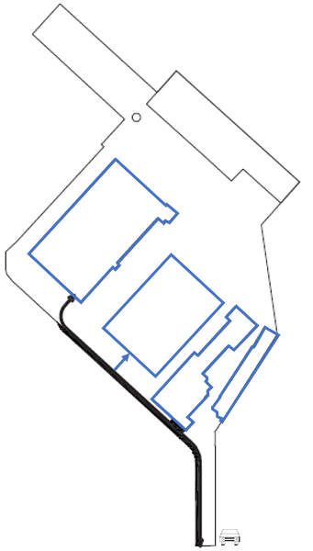  Figuur 17 – gemotoriseerde ontsluiting aan de zuidzijde van de site | 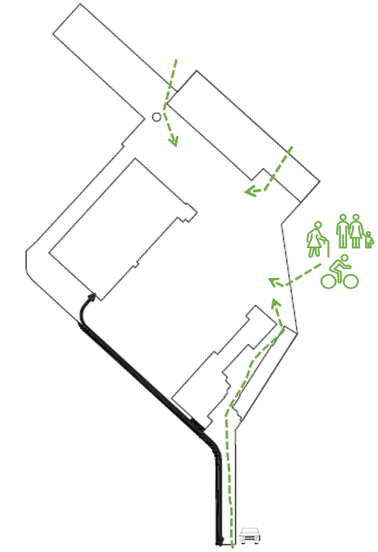  Figuur 18 - bereikbaarheid van de site voor zacht verkeer

Erfgoedgebouwen
De beschermde gebouwen dienen behouden en gerestaureerd te worden (zie Figuur 19).
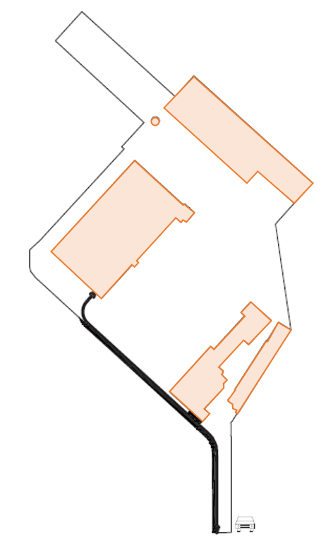  Figuur 19 - beschermde gebouwen | 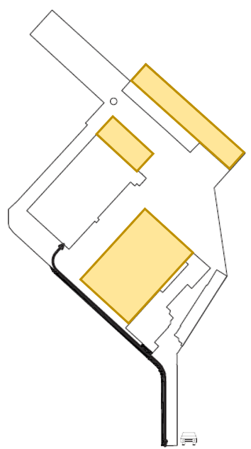  A1  B1  C1  Figuur 20 – nieuwbouwzones

Nieuwbouwzones
Daarnaast zijn een aantal nieuwbouwzones mogelijk (zie Figuur 20). De contouren van deze nieuwbouwzones zijn richtinggevend, de principes worden hieronder toegelicht.
Op de plaats van de voormalige gelijkvloerse spinnerij bevindt zich momenteel een open betonvlakte. De aangeduide centrale nieuwbouwzone (zone C1 op Figuur 20) is te interpreteren als een maximale bouwzone waarbinnen nieuwbouw-volumes gerealiseerd kunnen worden. Deze begrenzing laat toe dat er een aanvaardbare ruimte over blijft voor groen (cfr. 3.4.2), water (cfr. 3.4.3) en ontsluiting van de achterliggende bouwzones: toegangen (o.a. voor hulpdiensten) tot het Manchestergebouw aan de noordelijke zijde en toegangen tot de noordelijke loodsen.
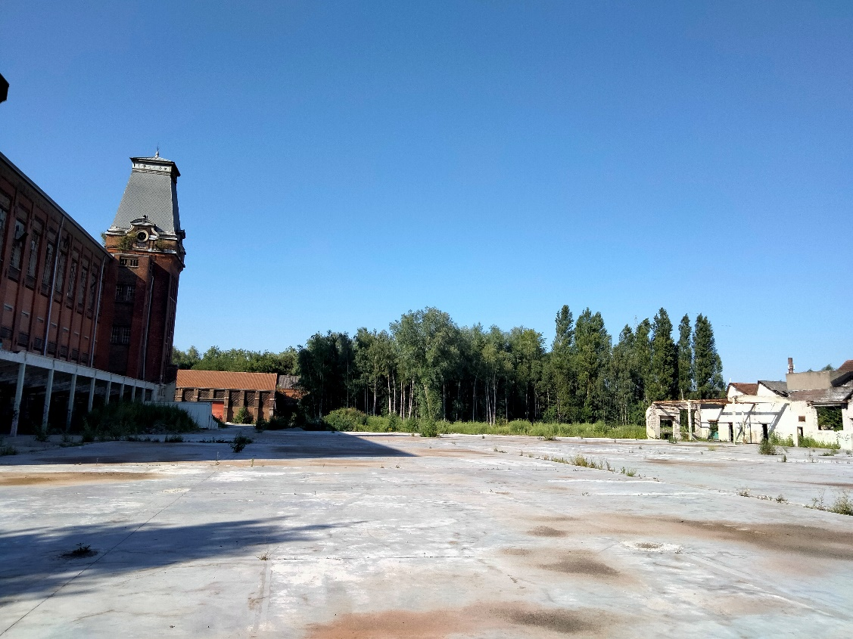
Figuur 21 - centrale nieuwbouwzone
Het Agentschap Onroerend Erfgoed (AOE) kan akkoord gaan met een uitbreiding van het Manchestergebouw aan de noordelijke zijde (zone B1 op Figuur 20). Op deze gevel zijn immers littekens van destijdse gesloopte aanbouwen (voormalige ketelhuis en machinekamer bv.) zichtbaar. Door het toevoegen van nieuwe aanbouwen kunnen deze littekens weggewerkt worden. Deze nieuwbouw kan aangewend worden om bepaalde programmaonderdelen in onder te brengen: een duidelijke toegang tot het gebouw, circulatie, sanitaire voorzieningen, een centrale energievoorziening en/of andere (kleinere) ruimtes.
Het aanbouwen aan de westelijke zijde van het Manchestergebouw is niet gewenst vanuit het AOE.
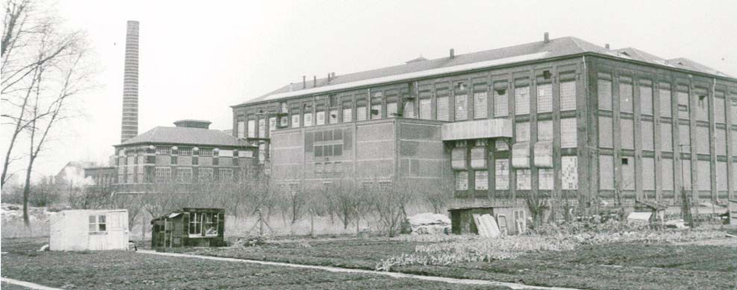
Figuur 22 - foto van het Manchestergebouw met aanbouwen ca. 1970 (©MIAT)
Het noordelijk deel van de noordelijke droogloods is niet beschermd en kan aanzien worden – al dan niet volledig – als een nieuwbouwzone (zone A1 op Figuur 20). Tijdens het ontwerpend onderzoek werden verschillende ontwikkelingsmogelijkheden van deze bouwzone onderzocht. Op voorspraak van de brandweer werd hier de dwingende voorwaarde opgelegd om in een nieuwbouwscenario (indien woningen) tussen de beschermde noordelijke droogloods en de nieuwbouwzone een brandweg te voorzien van minstens 8m breedte. Dit beperkt de ontwikkelmogelijkheden; er kan immers slechts een geringe diepte gerealiseerd worden (<10 meter). Het alternatief om een brandweg door het park te leggen is niet mogelijk. Het is daarom mogelijks interessanter de bestaande loods (deels) te behouden en te herbestemmen met een passende functie. Hierdoor worden eveneens bijkomende doorsteken vanuit het park naar de site mogelijk.
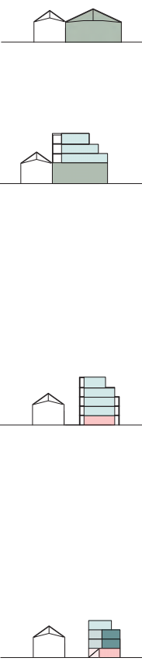
>8m
Figuur 23 - bestaande situatie/nieuwe situatie in geval van woningen

Programmatorische visie op het project
Binnen het vooropgesteld ruimtelijk kader worden verschillende programmatorische aanbevelingen meegegeven.

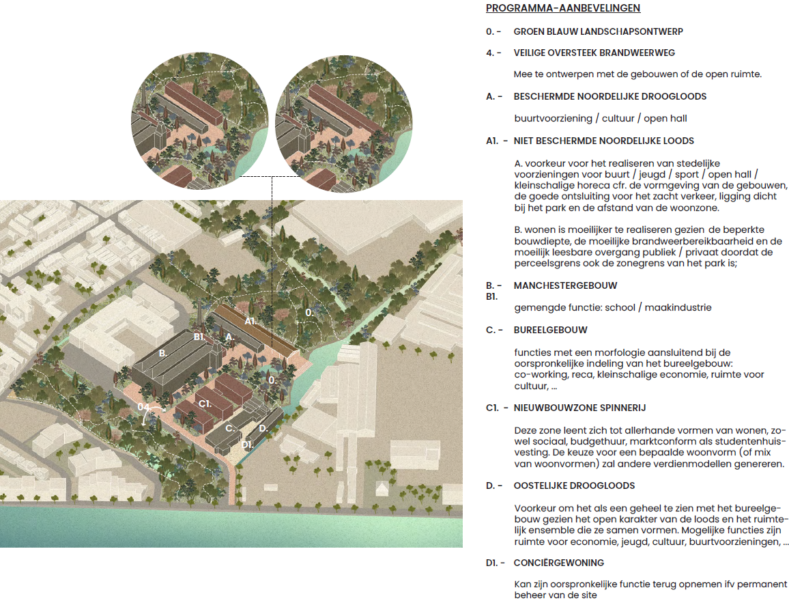
Figuur 24 - programmatorische aanbevelingen vanuit de programmastudie

Wonen
Het architecturaal- en ruimtelijk vooronderzoek heeft aangetoond dat de functie wonen onderbrengen in de erfgoedgebouwen niet de beste zet is. De ruimtelijke-architecturale match is niet evident naar circulatie, naar lichttoetreding en naar aanpassingen aan en waardering van het erfgoed toe. De kosten-baten balans wordt enkel bekomen door de woningen aan te bieden in luxe-segmenten, wat niet wenselijk is vanuit de Stad. Het grootste deel van de ontwikkelbare vierkante meters, zijnde deze van het beschermd erfgoed, is beter geschikt is voor (combinaties van) economische functies en andere voorzieningen.
De site biedt ruimtelijk de mogelijkheid om te gaan verdichten. Waar de erfgoedgebouwen minder geschikt zijn voor het onderbrengen van wonen, zijn de gedefinieerde nieuwbouwzones dat wel. Het wonen draagt bij aan de gewenste programmatorische mix maar draagt ook bij aan de financiële balans.
De Stad wil in haar projecten maximaal inzetten op betaalbaar wonen, i.c. sociaal wonen. Voor de realisatie van sociale woningen voorzien de hogere overheden in een waaier aan subsidiemogelijkheden waardoor een positieve economische balans kan worden bekomen. Deze subsidiemogelijkheden worden in hoofdstuk 4 toegelicht.

Economische invullingen
Zowel vanuit een ruimtelijk, historisch en economisch perspectief zijn economische invullingen van de erfgoedgebouwen één van de geprefereerde keuzes. Deze economische invullingen kunnen zeer breed ingevuld worden binnen de grenzen van een aanvaardbaar mobiliteitsprofiel. Bij voorkeur zijn deze economische invullingen geen geïsoleerde economische activiteiten waarbij interactie met de andere functies en de buurt wenselijk is.
Afgelopen legislatuur (2018-2024) is het aantal jobs in Gent met 20.000 gestegen. Het planbureau verwacht tegen 2030 nog een stijging van 18.000 bijkomende jobs. Er is een belangrijke voorwaarde aan gekoppeld en dat is het voorzien van economische ruimte om deze jobs te creëren. Grootste uitdaging zit hem in de ruimte voor maakeconomie. Op dit moment hebben we al 4x meer vraag dan aanbod. Rekening houdend met alle projecten in de pipeline, voorzien we een groot tekort aan ruimte voor maakeconomie vanaf 2030.
Idea Consult berekende op basis van alle economische parameters een jaarlijkse stijging van de ruimtevraag voor maakeconomie met 1,2%. Dit zorgt een extra ruimtebehoefte van 10ha per jaar. Door het toepassen van de verwevingsindicator weten we dat we van die 10ha bijkomende bedrijfsruimte, 4,2 ha kunnen verweven in het stedelijk weefsel.

Ook op het vlak van kantoorruimte zien we een tekort in het aanbod vanaf 2031. De corona-crisis en het verhoogde telewerk heeft de groei van kantoren nauwelijks afgeremd. Ondanks de mindere ruimtebehoefte van -15% per werknemer, is een regionale markt als Gent nog steeds zeer aantrekkelijk. Met een leegstandspercentage van 4% zien we de nood aan bijkomende kantoren. Projecten worden momenteel terug op risico gebouwd en jonge starters hebben weer nood aan een stedelijke omgeving.

De volgende economische invullingen worden minstens mogelijk geacht:
- Maak-economie: deze omvat alle activiteiten waar iets tastbaars gemaakt, geleverd of gepresteerd wordt. Hierbij is het belangrijk te duiden dat zeker niet enkel creatieve beroepen de focus van het traject zijn. Het gaat over de fysieke, ruimtelijke component van maakeconomie. Hierbij horen ook ateliers, loodsen, magazijnen en andere vormen van opslagruimte. Het zijn net deze vormen van maakeconomie – maakeconomie met een fysieke, ruimtelijke impact – die voor frictie kunnen zorgen in het stedelijk weefsel en waarop dieper wordt ingegaan.
- Logistieke voorzieningen
- Kantoren zonder baliefunctie, co-working ruimtes, …
- ….
Het inpassen van deze functies wordt telkens beoordeeld in relatie tot een aanvaardbaar mobiliteitsprofiel.

Buurt- en andere stedelijke voorzieningen
Naast de invullingen van wonen en economische functies wordt er gestreefd naar het integreren van buurt- en andere stedelijke voorzieningen. Deze voorzieningen zijn essentieel voor het creëren van een levendig en inclusief stadsdeel ten dienste van de nieuwe gebruikers én de omwonenden. Deze voorzieningen dragen bij aan de kwaliteit van wonen en werken op de site en genereert ruimte voor ontmoeting.
We denken aan diverse mogelijkheden: polyvalente cultuurruimte voor creatie, realiseren en tonen, ruimte voor jeugd- en sportactiviteiten, ruimte voor dienstverlening voor de wijk en horeca op maat van de buurt en de nieuwe gebruikers. Voornamelijk de bestaande loodsen komen hiervoor in aanmerking.
Vanuit het voorgaand traject is de functie onderwijs reeds een aantal keer aan bod gekomen. De beschikbare ruimte voor onderwijs wordt schaars. Vooral in het Manchestergebouw blijkt een ruimtelijke match.
Gent kent een forse groei als studentenstad en dat leidt tot een sterke vraag naar meer studentenhuisvesting, deze wordt ook als een mogelijke aanvulling op het geheel beschouwd (in de nieuwbouwzones). Om een evenwichtige verwevenheid op de site na te streven wordt de hoeveelheid studentenhuisvesting die op de site voorzien kan worden beperkt tot een 50-tal kamers. Er zijn duidelijke richtlijnen van de Stad betreffende het voorzien van studentenhuisvesting.
Het inpassen van deze functies wordt telkens beoordeeld in relatie tot een aanvaardbaar mobiliteitsprofiel.

Parkeren
Zoals gesteld in 2.6 zijn de algemene parkeerrichtlijnen voor Fiets en Auto van toepassing. Omwille van het gewenste mobiliteitsprofiel (zo weinig mogelijk extra verkeersdrukte) zal er met een ambitieuze blik gekeken worden naar de beoordeling van de te hanteren parkeernormen.
In overleg met het Mobiliteitsbedrijf werden volgende parkeernormen voor auto’s vooropgesteld:
- Sociaal wonen  - Marktconform wonen  - Studentenwoningen | 0,4-0,6 pp per wooneenheid  0,6-0,8 pp per wooneenheid  0 pp per studenteneenheid
- Buurtvoorzieningen | Per ontwikkeling te bepalen
- Economische functies/maakateliers | op te splitsen in aandeel effectieve werkplaatsen (arbeidsintensief) versus opslagruimte (arbeidsextensief):  - 0,3-1 pp/100m2 voor het aandeel effectieve werkplaats  - 0,1-0,4 pp/100m2 voor het aandeel opslag
- Kantoorfunctie (zonder baliefunctie) | 0,7-2 pp/100m2 (personeel voor school of co-working functies vallen hier onder)
- Schoolfunctie | Mobiliteitsbedrijf stelt voorop om hier te streven naar 0 plaatsen voor de studenten/scholieren, en naar een zo laag mogelijk aantal voor personeel. Er is goede argumentatie (onder de vorm van een mobiliteitsstudie) nodig vanuit de specifieke partner, wanneer gekend, om aan te tonen wat de reële behoefte is.
Parkeernormen voor fietsparkeerplaatsen:
- Schoolfunctie | Plaats voor minstens 75% (50%) van gelijktijdig aanwezige studenten (scholieren)
- Andere functies | Zie fiets-parkeerrichtlijnen uit parkeernorm
Het RUP bepaalt dat het parkeren, behoudens de parkeerplaatsen voor bezoekers, ondergronds voorzien moet worden. Het realiseren voor nieuwe ondergrondse bouwvolumes zal omwille van de hoge grondwaterstand en de aanwezige bodemverontreiniging, een zeer hoge bouwkost met zich meebrengen. Het manchestergebouw bevat een halfondergrondse verdieping waarin ongeveer een 80-tal parkeerplaatsen ondergebracht kunnen worden.
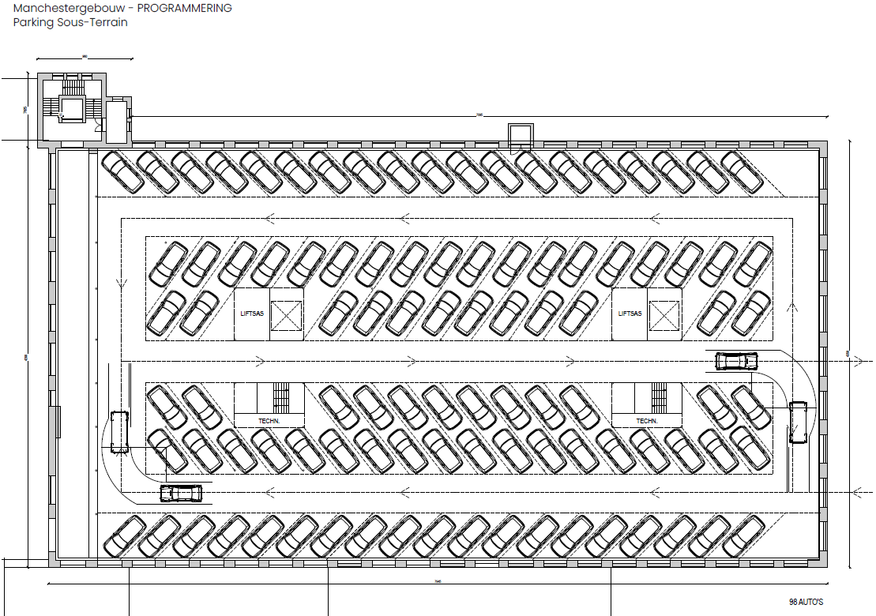
Figuur 25 - parkeren in halfondergrondse verdieping van het Manchestergebouw
Om enerzijds de bouwkost te reduceren maar anderzijds toch voldoende ontwikkelmogelijkheden te hebben kan zoveel mogelijk gezocht worden naar optimalisaties en synergieën. Dit omvat het bevorderen van het gebruik van openbaar vervoer, het faciliteren van deelauto's, het voorzien van comfortabele fietsparkeerplaatsen en het implementeren van een doordachte parkeernorm met gedeelde parkeerplaatsen. Het doel is om een duurzaam mobiliteitsbeleid te integreren dat niet alleen de levenskwaliteit van de buurt verbetert, maar ook de ecologische voetafdruk minimaliseert. Hiermee wordt tevens zowel de parkeer- als de verkeersdruk zoveel mogelijk ingeperkt. Het Mobiliteitsbedrijf onderschrijft de ambitie om de parkeerlast zo laag mogelijk te brengen.
De parkeeroplossing dient zo in principe op eigen terrein ondervangen te worden, maar er kan eventueel ook naar parkeergelegenheden op loopafstand gekeken worden. Het is absoluut te vermijden dat de uiteindelijke parkeerbehoefte gekoppeld aan het project op het openbaar domein afgewenteld wordt.

Clusters en combinaties van functies
Door het verleggen van de bestaande ontsluitingsweg naar de zijkant ontstaat er de mogelijkheid om van het Bureelgebouw en de Oostelijke Loods een functionele en ruimtelijke cluster van te maken.
De twee aaneengeschakelde noordelijke loodsen vormen een tweede cluster en worden idealiter inhoudelijk en ruimtelijk zo goed mogelijk op elkaar afgestemd.
De omvang van het Manchestergebouw, en de mogelijkheid tot uitbreiding, laat toe om een combinatie van verschillende functies te herbergen.

Visie op het openbaar domein
De aanleg van de open ruimte is het sluitstuk van de ontwikkeling, het verbindend element tussen de verschillende projectonderdelen. De gestelde ambities van het project komen samen in het ontwerp, de aanleg en het gebruik van de nieuwe gedeelde publieke ruimte:
- De FNO-site moet een verweven en openbare plek worden die een toegevoegde waarde is voor de buurtbewoners en de nieuwe gebruikers.
- Dit doen we door de site op een goede manier te ontsluiten en toegankelijk groen en publieke plaatsen aan de omgeving toe te voegen.
- De bijzonder waardevolle hydro-ecologische aspecten van deze plek en de omliggende parken worden doorgetrokken naar de site en zijn sturend in het ontwerp van het openbaar domein.
- De beschermde schouw wordt gerestaureerd en krijgt een betekenisvolle plek in het ontwerp van het openbaar domein.

Gebruik
Vanuit de wijk is er een tekort aan vrijblijvende ontmoetingsplekken en is er nood aan kwaliteitsvol groen op centrale plekken in de wijk. FNO biedt heel veel opportuniteiten om hieraan tegemoet te komen, zowel in de inrichting van het openbaar domein als in de gebouwen (denkend aan de loodsen en de nieuwe kleinschalige buurtvoorzieningen).
Vandaag is de site weinig zichtbaar vanuit de wijk; sporadische blikken geven af en toe een zicht op de site. Enkel de schouw wordt op veel plaatsen in de wijk waargenomen maar deze wordt nog niet gelinkt aan de site door haar afgesloten karakter. Door de uitbreiding van de brandweerkazerne wordt het Manchestergebouw nog minder zichtbaar. Het niet-beschermde deel van de noordelijke loods vormt een blinde wand aan het Bloemekenspark. De site kan beter geconnecteerd worden met de omgeving door het verbreden van de toegangen (voor gemotoriseerd verkeer aan de Nieuwevaart en voor zacht verkeer ter hoogte van de Roggestraat) en het maken van nieuwe doorsteken vanuit het Bloemekenspark deel 2 (in en naast de Noordelijke loods).
Door de ontsluitingsweg aan de zuidelijke zijde van de site te voorzien, wordt de rest van de site zoveel als mogelijk autoluw gehouden. Hierdoor ontstaat de mogelijkheid om een significante uitbreiding van het Bloemekenspark te realiseren overheen de site. Daarnaast worden ook aangename verblijfsplekken in het park mogelijk gemaakt.
De vrijstaande beschermde schoorsteen wordt gerestaureerd en wordt een element van herkenning op de site. Tussen het Manchestergebouw en de noordelijke loodsen wordt gesuggereerd een centraal plein te voorzien. Deze ruimte geeft plaats aan de gebruikers van de verschillende gebouwen om te ontmoeten en te vertoeven.
Bij de herinrichting van het openbaar domein wordt rekening gehouden met laden en lossen voor de verschillende gebouwen, bovengrondse parkeervoorzieningen (fiets en bezoekersparkeren), de integrale toegankelijkheid van de gehele site, de hulpdiensten, afvalophaling,…

Groen
Het groen op de toekomstige FNO-site vormt de overgang van deel 1 en deel 2 van het Bloemekenspark. De site wordt zoveel als mogelijk ingezet als een kwalitatieve verbinding tussen beide delen, zowel als ecologische corridor voor tal van soorten, alsook de site op zichzelf als drager van een hoge natuurkwaliteit. Het Bloemekenspark (deel 1, deel 2 en deel 3) werd en wordt gefaseerd ontwikkeld als een wijkpark en krijgt door de ontwikkeling van de FNO-site de kans de continuïteiten verder te ontwikkelen.
Door de gemotoriseerde ontsluiting weg te houden van het centrale deel van de site krijgt het Bloemekenspark volop de kans om verder uit te deinen. De waardevolle vegetaties (cfr. Biologische waarderingskaart, zie verder) binnen de projectperimeter wordt zoveel als mogelijk behouden.
De uitrukweg van de brandweer vormt echter een harde scheiding tussen het Bloemekenspark deel 1 en de FNO-site (en de rest van het Bloemekenspark). Deze ontsluitingsweg belemmert een rechtstreekse recreatieve verbinding (voor fietsers en voetgangers) tussen de site en het Bloemekenspark deel 1. Hoewel deze in het RUP gesuggereerd worden, is het niet wenselijk/haalbaar deze uit te voeren.
Een nieuw aan te leggen ecologische viaduct of tunnel als ‘alternatieve’ ecologische verbinding is niet evident en weinig zinvol; de brandweerweg is op dit ogenblik voor dieren voldoende oversteekbaar. Het is potentieel wel zinvol dat er een kruinverbinding kan zijn tussen de FNO-site en de eerste fase van het Bloemekenspark opdat bepaalde diersoorten via het kruin van de bomen de oversteek kunnen maken. Waar de Lieve onder de brandweer weg duikt, zit een koker. Hier is een verbreding gewenst in functie van een optimale migratie van watergebonden dieren.
Er is nood aan het maximaal benutten en creëren van (bijkomende) groene vingers/verbindingen tussen beide delen:
- Ecologische verbinding via de Lieve (en de oever): inrichting met moerasplanten en riet. Dit is relevant voor o.a. padden en andere amfibieën.
- Meerdere aangepaste groene vingers/verbindingen op de projectsite zelf zodat dieren zich doorheen de FNO-site kunnen bewegen en hun weg vinden tussen beide delen van het park. Dit is relevant voor onder andere volgende dieren: hermelijn, wezel, vos, steenmarter, egel, muizen, ….
- Het optimale profiel van een dergelijke ecologische verbinding doorheen de site bestaat uit bomen, struiken en een kruidkaas en het minimale profiel bestaat uit extensief grasland/ruigte.
Het projectgebied komt voor op de biologische waarderingskaart. Deze heeft geen juridische binding, maar vormt wel een basisgegeven voor de administratieve afweging van de stedenbouwkundige voorstellen. De projectontwikkeling mag geen negatieve impact hebben op het Bloemekenspark (fase 1 en 2), of de omliggende (waardevolle en zeer waardevolle) vegetaties. De waardevolle vegetaties binnen de projectperimeter moeten zoveel als mogelijk behouden worden. Dit leidt tot een omzichtige omgang met de bestaande biotopen, een minimale gewenste verstoring bij de projectontwikkeling.
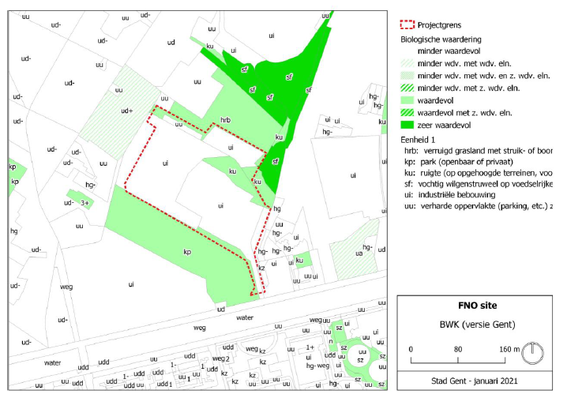  Figuur 26 - Biologische waarderingskaart (januari 2021) | 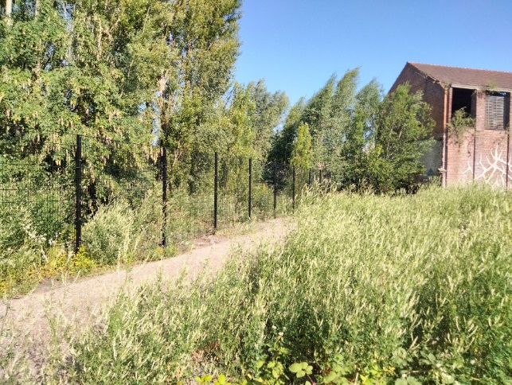  Figuur 27 - bestaande vegetatie op de site

Water
De projectsite wordt aan de oostelijke kant begrensd door de waterloop de Lieve. Het kanaal werd gegraven tussen 1251 en 1269 en vormde de eerste kunstmatige waterverbinding tussen Gent en de Noordzee, met name het Zwin bij Damme. Ten gevolge van de industriële ontwikkeling is de rivier deels overwelfd en elders volledig teloor gegaan. Sinds enkele jaren is er een proces ingezet om deze historisch belangrijk waterloop terug in ere te herstellen, onder meer als onderdeel van de Groenklimaatas 8 (zie Ruimte voor Gent). Deze groenklimaatas verbindt het centrum van Gent met het open landschap ten noorden van Gent. Een van de doelstellingen hierbij is de Lieve meer ruimte te geven en wisselwerking met de omliggende woon- en werkmilieus op gang te brengen. De Lieve wordt met andere woorden opnieuw zichtbaar en structurerend gemaakt.
Het RUP stelt dat De Lieve aangelegd moet worden als natuurvriendelijke oeverontwikkeling. Gezien de locatie, en de beschermde loods aan één zijde is dit echter minder evident. Dit deel van de Lieve kan aldus als kanaal behouden blijven met aandacht voor de oevers, en in het bijzonder de zuidelijke over (aan de zijde van de ontsluiting), waarbij aandacht moet besteed worden aan het ecologisch potentieel. Verder stroomafwaarts zijn de oevers niet of beperkt verstevig en kan de Lieve meer aanwezig gemaakt worden.
Gezien er enkel kwelwater en regenwater van een beperkt gebied worden afgevoerd, is het debiet van de Lieve zeer beperkt. Verdroging van de Lieve (en de omliggende parken) is een reëel risico en dient te allen tijde vermeden te worden.
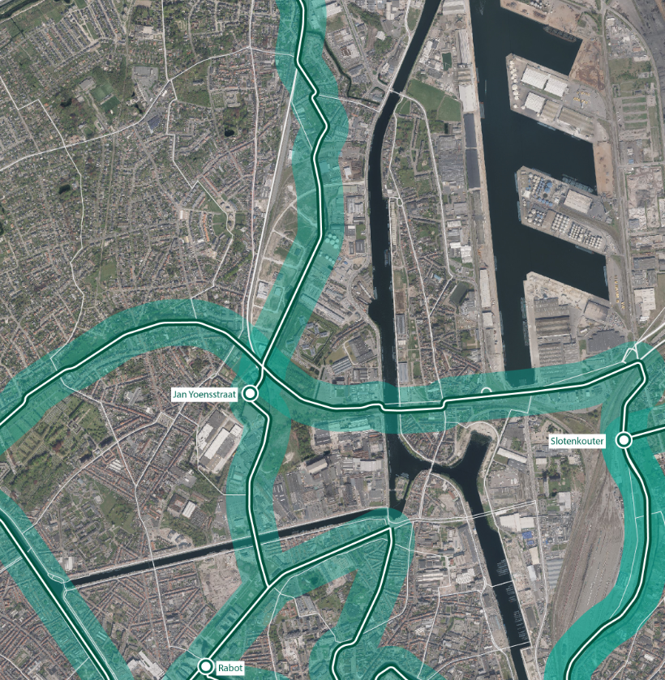  Figuur 28 – Groenklimaatassen uit Ruimte Voor Gent | 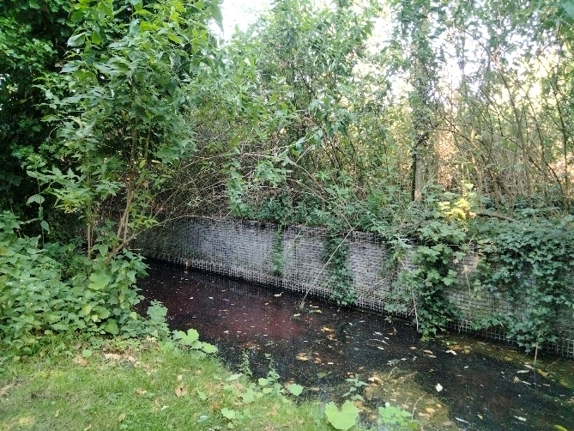  Figuur 29 – Deel van de Lieve dat zichtbaar is

Het hemelwater infiltreert vandaag op natuurlijke wijze ter plaatse, omdat de verouderde riolering niet meer werkzaam is. In het algemeen is er in de omgeving van de site een vrij hoog waterniveau aanwezig; in het Bloemekenspark deel 1 komt het water als kwelwater naar boven. Wanneer de bestaande gebouwen, door de herontwikkeling van de site, worden aangesloten op het rioleringsstelsel, bestaat het risico dat het gebied (en de nabije omgeving) droog getrokken wordt. Dit kan nefaste gevolgen hebben voor de fauna en flora van het Bloemekenspark. Daarnaast is er ook veen in de bodem aanwezig. Bij onvoldoende water, kan dit veen gaan inklinken. Daarom zal het opportuun zijn dat er in het verdere proces een droogtetoets wordt opgemaakt. De aanwezigheid van veen in de bodem heeft ook belangrijke consequenties voor de stabiliteit van de (nieuw te realiseren) gebouwen.
Bij de herinrichting van de FNO-site zal het daarom noodzakelijk zijn om het waterverhaal en de watertoets integraal en vanuit een ruime context te bekijken: omliggende groenzones, kwelzones, grondwaterstromingen, verandering van infiltratie hemelwater, bemalingen i.f.v. werf, … moeten meegenomen worden in deze oefening. Er dient maximaal onthard en vergroend te worden. Op die manier kan de site bijdragen aan een de vernatting van het gebied en bijkomende afvloeiing richting de Lieve.

Subsidiemogelijkheden

Erfgoedsubsidies
Doordat het beschermd is als monument kan men beroep doen op premiemogelijkheden die in de regelgeving met betrekking tot Onroerend Erfgoed vervat zitten.

Premiepercentages
Het basispremiepercentage bedraagt 40%. In bepaalde situaties is een verhoogde premiepercentage van 60% mogelijk.
Voor meer informatie: Premiepercentages | Financiële steun | Onroerend Erfgoed

Mogelijkheden subsidiering

Erfgoedpremie volgens standaardprocedure
- max. erfgoedpremie volgens de standaardprocedure is tot 500.000 euro per vijf jaar waarbij het maximum bedrag voor 1 jaar 250.000 euro bedraagt.
Voor meer informatie: Standaardprocedure | Financiële steun | Onroerend Erfgoed

Erfgoedpremie via oproep
- uiterlijk op 1 oktober van elk jaar lanceert de minister bevoegd voor Onroerend Erfgoed één of meerdere oproepen. In elke oproep specifiëren ze het thema, de doelstelling, de doelgroep, het budget en de deelnemingsvoorwaarden van elke specifieke oproep.
- een oproep bestaat uit twee rondes: een preselectieronde en de definitieve indiening.
- => soort ‘wedstrijdformule ‘ – toekenning premie onzeker !
- kanttekening: max bedragen die in aanmerking komen voor premie wordt bepaald bij de oproep.
Voor meer informatie: Oproep | Financiële steun | Onroerend Erfgoed

Meerjarenpremieovereenkomst
Voor grote of langdurende beheers- of restauratiewerken kan je onder bepaalde voorwaarden een meerjarenpremieovereenkomst afsluiten. Dit geldt zowel voor werken aan beschermd onroerend erfgoed, als voor goederen in een erfgoedlandschap.
De Vlaamse regering lanceert in het tweede en/of het vierde jaar, een oproep om aanvraagdossiers in te dienen. In de oproep zelf zal meer informatie opgenomen zijn over de aanvraag en de selectieprocedure, maar ook het thema, de doelstelling en de doelgroep van de oproep, het beschikbare budget, de maximale uitvoeringstermijn, de specifieke deelnemingsvoorwaarden en de beoordelingscriteria.
Momenteel is er geen oproep lopende of gepland.
Voor meer informatie: Meerjarenpremie | Financiële steun | Onroerend Erfgoed

Subsidies voor sociaal wonen
Zie nota 1b -

Verdere beschikbare informatie
- Restauratiestudie, 2016 | In 2016 werd een uitgebreide restauratiestudie opgemaakt. Dit omvat een beschrijving van de minimale restauratieve werken die (volgens de onderhoudsplicht als eigenaar van een monument) moeten gebeuren om te voldoen aan de herstelvordering.
- Bouwhistorisch onderzoek, 2022 | Om een vollediger beeld te krijgen van de ontstaansgeschiedenis van de site werd een uitgebreid bouwhistorisch onderzoek gevoerd.
- Stabiliteitsstudie Manchestergebouw, 2022 | In de loop van 2022 werd door het studiebureau VK Engineers&Architects en SGS Intron BV een reeks onderzoeken uitgevoerd om zo goed als mogelijk de staat en de actuele draagkracht van de verschillende structurele onderdelen in kaart te brengen.
- Akoestische studie, 2022 | Om de impact van de werking van de brandweer op de site in te schatten werd een verkennende akoestische studie opgemaakt. Het rapport kan gebruikt worden als basis voor de verdere uitwerking en toont de aanwezige geluidsbelasting op de gevels van de bestaande gebouwen.
- Beheersplan, 2023 | In het kader van het beheer en het verkrijgen van subsidies in de toekomst werd een beheersplan opgemaakt.

20211209_AV_brochure_p-richtlijnen_v2.pdf (stad.gent)

